Научно-аналитический отчёт: семейство CS — проектный CS3/CS3-GS (C/FASM) и оригинальный CS-sort

Содержание
- Аннотация
- Цель, объект, предмет и гипотезы
- Источники и охват исследования
- Соглашения и математические метрики
- Архитектура и семантика эксперимента
- Генераторы и семейства тестовых последовательностей
- Математические модели алгоритмов
- Сводные результаты по каждому размеру
- Подробный анализ CS3
- Оригинальный CS-sort и другие версии MyLib
- CS3-GS: окупается ли предварительное разбиение?
- Семейство CS: сравнение C/FASM и расширенный замер N=1 024 000
- Аппаратные метрики и аппаратное поведение
- Модели роста времени и счётчиков операций
- Статистические гипотезы и их статус
- Ограничения и угрозы валидности
- План последующих экспериментов
- Заключение
- Источники
- Приложения и графики

Аннотация
В отчёте разделены две серии экспериментов. Базовая серия содержит 12 CSV режимов 11.1 и 11.2 для шести размеров: 1 024; 8 192; 16 384; 65 536; 1 000 000 и 10 000 000 элементов. В ней полные файлы обычно покрывают 25 семейств и 33 метки алгоритмов, а файл операций 11.2 при N=1 000 000 неполон. Отдельно добавлен новый замер при N=1 024 000: два полных CSV по 1 250 строк каждый (25 семейств × 50 меток алгоритмов) и поведенческая диагностика CS3/CS3-GS на 100 строках.
Центр отчёта — проектный трёхопорный CS3 из sorts_c.c и sorts.asm, а также его гибрид CS3-GS и 32-/64-битные варианты. В новом замере C-реализация быстрее соответствующей FASM-реализации в 23 из 25 попарно совпадающих семейств для каждой из четырёх пар; геометрическое отношение времени FASM/C составляет 1,41–1,43× для int32/rank-int32 и 1,21–1,22× для uint64. Эффект GS неоднозначен и невелик по медиане. Оригинальный mylib.cs_sort и остальные варианты MyLib анализируются отдельно, поскольку это самостоятельные алгоритмы, а не другое имя проектного CS3. Из-за трёх повторов и одного нового размера результаты не доказывают универсальное превосходство и не позволяют построить новую многомасштабную модель роста.
Ключевые слова: CS3, CS3-GS, CS-sort, семейство MyLib, C, FASM, три опоры, порождающая последовательность, Radix Sort, медиана, MAD, IPC, промахи ветвлений, экспериментальная оценка.

1. Цель, объект, предмет и гипотезы
Цель — выяснить, при каких размерах, распределениях и представлениях ключей CS3, оригинальный CS-sort и гибрид CS3-GS эффективны относительно qsort и альтернативных сортировок. Объект — алгоритмы внутренней сортировки целочисленных массивов. Предмет — время, счётчики сравнений/записей, аппаратные показатели, чувствительность к дубликатам и ключевому диапазону.
Проверялись гипотезы: H1 — CS3 ускоряет qsort на тех же данных и домене; H2 — CS3-GS даёт устойчивое ускорение относительно CS3; H3 — исходный CS-sort особенно зависит от максимального ключа и состава входа; H4 — Radix Sort выгоден на целочисленных ключах при фиксированной ширине; H5 — увеличение числа опор само по себе не гарантирует выигрыша; H6 — версии C и ASM можно сравнить эмпирически только при общей методике и сопоставимых данных. Результаты исследования гипотез изложены в разделе 15.

2. Источники и охват исследования

2.1. Статистические файлы
Файл | Режим | N | Строк / наборов /​ меток | Повторы | Статусы
comparison_​11_​2_​N1024.​csv | 11.2: operations | 1 024 | 825 / 25 / 33 | 101–101 | OK=825
comparison_​11_​2_​N8192.​csv | 11.2: operations | 8 192 | 825 / 25 / 33 | 100–100 | OK=825
comparison_​11_​2_​N16384.​csv | 11.2: operations | 16 384 | 825 / 25 / 33 | 100–100 | OK=800; SKIP_​SIZE_​LIMIT=25
comparison_​11_​2_​N65536.​csv | 11.2: operations | 65 536 | 825 / 25 / 33 | 100–100 | OK=800; SKIP_​SIZE_​LIMIT=25
comparison_​11_​2_​N1000000.​csv | 11.2: operations | 1 000 000 | 115 / 4 / 33 | 3–3 | OK=107; SKIP_​SIZE_​LIMIT=4; SKIP_​POWER2=4
comparison_​11_​2_​N10000000.​csv | 11.2: operations | 10 000 000 | 825 / 25 / 33 | 3–3 | OK=775; SKIP_​SIZE_​LIMIT=25; SKIP_​POWER2=25
comparison_​11_​1_​N1024.​csv | 11.1: performance | 1 024 | 825 / 25 / 33 | 101–101 | OK=825
comparison_​11_​1_​N8192.​csv | 11.1: performance | 8 192 | 825 / 25 / 33 | 100–100 | OK=825
comparison_​11_​1_​N16384.​csv | 11.1: performance | 16 384 | 825 / 25 / 33 | 100–100 | OK=800; SKIP_​SIZE_​LIMIT=25
comparison_​11_​1_​N65536.​csv | 11.1: performance | 65 536 | 825 / 25 / 33 | 100–100 | OK=800; SKIP_​SIZE_​LIMIT=25
comparison_​11_​1_​N1000000.​csv | 11.1: performance | 1 000 000 | 825 / 25 / 33 | 3–3 | OK=775; SKIP_​SIZE_​LIMIT=25; SKIP_​POWER2=25
comparison_​11_​1_​N10000000.​csv | 11.1: performance | 10 000 000 | 825 / 25 / 33 | 3–3 | OK=775; SKIP_​SIZE_​LIMIT=25; SKIP_​POWER2=25
Базовая серия состоит из 12 исходных CSV: 11 полных файлов по 825 записей (25 × 33) и неполный comparison_11_2_N1000000.csv со 115 записями только для четырёх семейств. Новая серия при N=1 024 000 анализируется отдельно: comparison_11_1_N1024000.csv и comparison_11_2_N1024000.csv содержат по 1 250 записей (25 семейств × 50 алгоритмических меток); в каждом — 1 150 OK, 50 SKIP_SIZE_LIMIT и 50 SKIP_REQUIRES_POWER_OF_TWO. comparison_11_2_behavior_N1024000.csv содержит 100 строк по 25 семействам для четырёх вариантов CS3/CS3-GS C и все 100 имеют SortCheck=PASS. Новую точку не включали в старую шеститочечную регрессию роста: это отдельная серия измерений с иной матрицей алгоритмов и размером.

2.2. Исходники и границы подтверждения
Изучены предоставленные исходники sorts_c.c и sorts.asm, mylib.c и родственные варианты MyLib, инструментированные C/ASM-модули и драйвер сравнения. В исходниках проекта cs_sort_c/cs_sort_fasm — это центральная трёхопорная сортировка CS3; cs3_gs_sort_c/cs3_gs_sort_fasm добавляют эвристическое value-domain предварительное разбиение. Они не тождественны оригинальному mylib.cs_sort, который строит и использует порождающую последовательность. CSV нового замера включает 50 меток, среди них C- и FASM-реализации, а также дополнительные варианты MyLib. Хеш бинарного файла, точные флаги компилятора и полная аппаратная конфигурация в CSV не записаны.
Граница между сериями принципиальна: в старых 12 CSV отсутствовали метки FASM; новый замер N=1 024 000 впервые позволяет сравнить C и FASM на тех же 25 семействах, но только в одной конфигурации/размере. Поэтому C/FASM выводы приведены отдельным разделом 12.1 и не экстраполируются на шесть исторических размеров.

3. Соглашения и математические метрики
Для пары алгоритм/эталон, измеренной на одном датасете, размере и ключевом домене, определим ускорение
$$S_{i}\left(n,d\right)=\frac{T_{qsort}\left(i,n,d\right)}{T_{alg}\left(i,n,d\right)}.$$
Здесь S>1 означает, что алгоритм быстрее qsort. При объединении семейств вычислялось геометрическое среднее G=exp1ki​lnSi; оно пригодно для отношений скоростей и снижает влияние нескольких экстремальных отношений. Медианное ускорение и число побед/проигрышей приведены отдельно. Эти сводки описывают различия между наборами данных, а не дисперсию повторных запусков.
Эффект предварительного разбиения CS3-GS считается как
$$Δ_{GS}=100\left(\frac{T_{CS3-GS}}{T_{CS3}}-1\right)\%.$$
Отрицательное значение означает выигрыш GS. Рост времени на случайных данных моделируется описательной регрессией $lnT=a+plnn$; показатель $p$ — конечнодиапазонная эмпирическая оценка, не доказательство асимптотики. Для контроля согласованности с $n\log_{2}n$ анализировалось $T/\left(n\log_{2}n\right)$. Число сравнений и записей нормируется на N.

4. Архитектура и семантика эксперимента

4.1. Путь одного запуска
По драйверу: формируется исходный массив; для некоторых 64-битных данных создаётся ранговое представление для алгоритмов int32; строится эталон qsort; заранее выделяются рабочие/временные массивы; если применимо, порождающая последовательность строится до замера; перед каждым запуском исходный массив копируется в рабочий буфер; выполняется один прогревочный вызов (r=-1), затем измеряемые повторы. Временной интервал охватывает вызов сортировки; проверка совпадения с эталоном выполняется после замера. Поэтому создание входа, выделение общих буферов, преобразование в ранги и построение S не входят в обычное время CSV. Вызов CS3-GS, напротив, включает анализ выборки и предварительное разбиение. Время исходного CS-sort тем самым не является полной end-to-end ценой вместе с генерацией S.
В режиме 11.2 операция измеряется отдельным проходом инструментированной копии; время в строке относится к обычной измеряемой реализации, а не к инструментированному коду. Следовательно, времена 11.1 и 11.2 не следует объединять в один рейтинг; счётчики 11.2 рассматриваются отдельно.

4.2. Повторы, медиана и MAD
N | Число измеряемых повторов | Пояснение
1 024 | 101 | дополнительно есть один прогревочный вызов
8 192 | 100 | дополнительно есть один прогревочный вызов
16 384 | 100 | дополнительно есть один прогревочный вызов
65 536 | 100 | дополнительно есть один прогревочный вызов
1 000 000 | 3 | дополнительно есть один прогревочный вызов
10 000 000 | 3 | дополнительно есть один прогревочный вызов
1 024 000 | 3 | Новая серия 2026; один прогревочный вызов дополнительно
В CSV сохраняются медиана времени, медиана TSC и MAD_TSC_Ticks. В старой серии число измеряемых повторов меняется от 101 до 3; в новой серии N=1 024 000 использовано 3 измеряемых повтора после прогрева. MAD времени по всем индивидуальным повторениям и сами сырые повторы не сохранены, поэтому нельзя восстановить парный bootstrap-интервал, p-value или поправку на множественные проверки. При трёх повторах на крупном массиве различия порядка 0,1–1 % особенно ненадёжны.

4.3. Статусы
OK означает, что результат прошёл проверку сортировки по эталону. SKIP_SIZE_LIMIT — намеренный пропуск, в частности Insertion Sort при N>8192. SKIP_REQUIRES_POWER_OF_TWO — намеренный пропуск Bitonic Sort при N, не являющемся степенью двойки (в том числе N=1 024 000, 1 000 000 и 10 000 000). Эти статусы не являются ошибками сортировки, нулевым временем или N/A. FASM-времена в новых файлах измеряют производственные ASM-функции; отдельные поля операций для многих FASM-меток получены от инструментированного C twin и не являются нативными ASM-счётчиками.

5. Домены данных и справедливость сравнения
Основные группы анализа: int32 (21 семейство), rank-int32 (4 семейства с широкими ключами, сжатые до порядковых рангов), uint64 (25 семейств в реализации на исходном/кодированном 64-битном представлении). Все отношения к qsort рассчитаны только на совпадающих Dataset, N и Domain.
Ранговое кодирование сохраняет порядок и равенство: если исходные ключи $x<y$, то их ранги $r\left(x\right)<r\left(y\right)$; одинаковые ключи получают одинаковый ранг. Для comparison-sort это позволяет сортировать эквивалентный порядок. Но при алгоритме, использующем числовые расстояния/пороги или разряды ключа, преобразование меняет распределение, диапазон и стоимость проходов. Поэтому rank-int32 не объединяется с raw uint64, а Radix Sort C по рангам и Radix Sort MyLib по 64-битным ключам — разные условия эксперимента.
Полная таблица соответствий и вычисленных отношений находится в 01_performance_all_rows_speedup_by_matching_qsort.csv, а пары всех алгоритмов — в 05_direct_pairwise_algorithms_all_sizes.csv.

6. Все семейства тестовых данных
Метка набора | Генератор/​построение | Вид ключей | Структура | Назначение и оговорка
random_nonnegative_​int | xorshift32 & INT_​MAX | int32 / U64 conversion | discrete pseudo-​random over 0.​.​2^31-​1 | baseline random integer domain; not full signed int32
sorted_ascending | 0,1,…,N-1 | int32 / U64 conversion | monotone ascending; exact distinct sequence | best case/​adaptivity and bad pivot-​position probes
sorted_reverse | N,…,1 | int32 / U64 conversion | monotone descending; exact distinct sequence | reverse-order/​adaptivity and pivot robustness
almost_sorted_​1pct_​swaps | sorted array then floor(N/​100) random index-​pair swaps | int32 / U64 conversion | nearly sorted but up to 2*swaps positions touched (less with overlap) | near-sorted response; not exactly 1% of elements displaced
PipeOrgan | ascending first half then descending tail from N-​i | rank-int32 for int algorithms; U64 for MyLib | mountain/pipe-​organ, possible duplicated peak | stress pivot sampling; not universal worst-​case proof
m3Killer | alternating low/​high rank pattern then local swaps | rank-int32 / U64 | specific structured interleaving | intended median-​of-​three stress family; validate growth before calling worst case
PipeOrganMX | same mountain structure scaled toward max_​val=1,000,000 | rank-int32 / U64 | value-scaled pipe organ, duplicates possible from truncation | order pattern plus scale /​ numeric domain
UnevenSeq | 90% of values near 500,000±100; 10% outside split into lower/​upper values | rank-int32 / U64 | heavy central cluster + low/​high tails | unbalanced value-​domain thresholds and skew
UnevenSorted | UnevenSeq then qsort ascending | rank-int32 / U64 | sorted skewed distribution | sort order and key density separated
KillerMag20 | all keys exactly 1<<20 | int32 / U64 | one unique value | all-equal fast paths; “killer” label is misleading if interpreted as quicksort killer
random_bytes_0_255 | xorshift32 % 256 | int32 / U64 conversion | at most 256 distinct keys | small alphabet; radix and duplicate logic
repeated_64_keys | xorshift32 % 64 | int32 / U64 conversion | at most 64 unique keys | duplicates and small cardinality
repeated_4_keys | xorshift32 % 4 | int32 / U64 conversion | at most 4 unique keys | very low cardinality /​ three-​way partition
Rep9010_90pct_same | 90% INT_MAX/​2; rest random nonnegative int | int32 / U64 conversion | dominant key with random minority | duplicate-​heavy input
binary_two_keys | randomly 0 or INT_​MAX | int32 / U64 conversion | two-value alphabet | 3-way and small-​alphabet logic
ternary_three_keys | uniform choice of 10, 5000, 1,000,000 | int32 / U64 conversion | three-value alphabet with wide gaps | small alphabet but nonuniform numeric gaps
quintary_five_keys | uniform choice of 10,100,500,1000,5000 | int32 / U64 conversion | five-value alphabet | upper boundary of CS3 small-​alphabet special case
Artamonov_​multiplicity_​shuffled | S=get_sequence(N,c); S[k] copies of k+1, then shuffle | int32 / U64 conversion | geometrically skewed multiplicities; about log_​c N distinct keys | distribution generated from sequence, not raw random
CS_range_killer_​int32 | cluster near INT_​MAX/​2 ±31, inject zero and INT_​MAX at fixed/​random spots | int32 / U64 conversion | narrow dense cluster + extreme outliers | sample-span/​threshold failure and tail imbalance
CS_Sort_Killer_​wide_​u64 | cluster near 2^31, plus 0 and 2^62 extrema | rank-int32 view for int algorithms; raw uint64 for MyLib | tight core + huge range | value-domain sensitivity; not proved worst-​case for all algorithms
KillerMag62_​wide_​u64 | all keys 1<<62 | rank-int32 view for int algorithms; raw uint64 for MyLib | one unique value at large absolute key | absolute U effects in sequence sort vs equality-​aware CS3
random_wide_u64 | concatenate two PRNG 32-​bit words | rank-int32 view for int algorithms; raw uint64 for MyLib | wide integer domain; key spacing sparse for N≪2^64 | width and sequence-​length sensitivity
high_bits_​sparse_​u64 | (1ULL<<shift[0.​.​62]) OR low 16 bits; force 0 and UINT64_​MAX | rank-int32 view for int algorithms; raw uint64 for MyLib | sparse high bits + extreme outliers | unsigned overflow/​rank projection /​ extreme-​domain correctness
signed32_random | full-width xorshift32 cast to int | int32, U64 encoded by x-​INT_​MIN | approximately full signed int32 | signed ordering transform and Radix sign-​bit transform
signed32_edges | mostly alternating INT_​MIN/​INT_​MAX, then inject 0 and -​1 | int32, U64 encoded by x-​INT_​MIN | extreme duplicates with a few central values | equal keys, sign handling, offset mapping
Киллерные названия не подтверждают худший случай математически. Например, KillerMag20 и KillerMag62_wide_u64 в текущем генераторе — массивы с единственным уникальным значением, что скорее проверяет обработку дубликатов/большого абсолютного ключа. m3Killer направлен на семейство эвристик median-of-three; PipeOrgan и его вариант стрессируют порядок/выборку опор, однако худший случай конкретной реализации следует доказывать анализом глубины/размеров частей либо измерять отдельным тестом. CS_range_killer_int32 и CS_Sort_Killer_wide_u64 полезны для проверки влияния выбросов, диапазона и GS-эвристик.

7. Математические модели рассматриваемых алгоритмов

7.1. CS3
Фактический код cs_sort_c выбирает пять стратифицированных элементов из диапазона: low, приблизительно 1/4, 1/2, 3/4 и high; сортирует выборку сетью из девяти сравнений и берёт три центральных статистики порядка как $p_{1}≤p_{2}≤p_{3}$. Один проход раскладывает элементы по четырём интервалам: $x<p_{1}$, $p_{1}≤x<p_{2}$, $p_{2}≤x<p_{3}$ и $x≥p_{3}$. Замечание в комментарии к функции, описывающее только три выборочных позиции, расходится с исполняемым кодом: в отчёте опираемся на код.
При повторяющихся значениях CS3 проверяет малый алфавит (до пяти значений) и, если быстрый путь не сработал, использует трёхстороннее разбиение <, ==, >. Малые диапазоны (для этой функции n < 24) сортируются вставками. Бюджет глубины и переход к Heap Sort при исчерпании бюджета дают худшую оценку $O\left(nlogn\right)$ — гарантия следует из защитного механизма, а не из наличия трёх опор. Ожидаемое поведение при сбалансированных разделениях близко к $O\left(nlogn\right)$; конкретные коэффициенты зависят от баланса частей, записей, ветвлений и кэша.

7.2. Оригинальный CS-sort и семейство MyLib
В текущем mylib последовательность строится из текущего остатка: в ветви $c∈\left[2,3\right]$ очередной член равен $b_{i}=⌈A_{i}/cceil$, а остаток обновляется как $A_{i+1}=A_{i}-b_{i}$, пока он не исчезнет. Поэтому длина последовательности растёт приблизительно как $m≈lnU/ln\left(c/\left(c-1\right)\right)$; при $c=2$ это порядок $\log_{2}U$. Поскольку U — максимальный ключ/характеристика диапазона, равное N не означает равных расходов последовательностных алгоритмов при разных U. Для 64-битной вселенной диапазон числа членов ограничен десятками, но их построение, пороговая логика, проходы по данным, запись и кэш всё равно стоят времени.
В compare_sort_algorithms S и его размер формируются до замеряемого интервала; время CSV не включает это построение. Функции cs_sort, cs_sort_fast, cs2_*, cs4_*, qs3_sort, yar_sort, heapsort и параллельные варианты нельзя считать одним алгоритмом. cs_sort_fast — оптимизация горячего пути без обычного счётчика g_cmp; версии cs2/cs4 задают иное число корзин/разбиение, yar_sort — сортировка Ярославского, radix_sort — поразрядная сортировка.

7.3. Гибрид CS3-GS
CS3-GS использует девять стратифицированных проб. Предварительное разбиение пропускается при $n<256$, монотонной выборке, узком размахе проб (span<32 или span<n/16) либо если как минимум пять из девяти проб попали в одну корзину. Иначе из размаха выборки и первых двух членов порождающей последовательности при $c=2$ строятся три числовых порога; проводится линейный проход по всему массиву на четыре диапазона, после чего каждый диапазон сортируется CS3. Это не оригинальный CS-sort, а предварительная value-domain partitioning, за которой следует CS3.
Пусть стоимость GS-подготовки и прохода равна $an+b$; она окупается только если сокращение последующей сортировки превышает этот вклад. Формально сравнивать нужно TGS+j​TCS3nj с $T_{CS3}\left(n\right)$ на тех же массивах. Выборочные оценки не гарантируют равномерности полных корзин, поэтому гипотеза о выигрыше требует проверки по фактическим $n_{j}$, а не только по девяти пробам.

7.4. Другие алгоритмы и ожидаемые модели
Семейство | Ожидаемая модель | Особенности в этой реализации
QuickSort /​ Dual-​Pivot /​ Triple-​Pivot | ожидаемо Θ(n log n); худшее может быть Θ(n²), если нет fallback; при introsort-​ограничении — O(n log n) | Баланс частей, pivots, swaps и branch misses важнее самого числа pivot-​ов.​ В TriplePivot_​C опоры и разбиение отличаются от CS3.​
Introsort | O(n log n) худшее | QuickSort-​подобное разбиение с лимитом глубины и Heap Sort fallback.​
Merge Sort /​ Parallel Merge Sort | Θ(n log n), дополнительная память Θ(n) | Потоки/задачи имеют накладные расходы и нагрузку на память.​
Heap Sort | Θ(n log n), O(1) вспомогательной памяти | Предсказуемая худшая оценка, но сравнительно большой коэффициент/​плохая локальность.​
RadixSort_C int32 | Θ(4(n+256)) для 4 LSD-​байтовых проходов; O(n) память | 256 счётных ячеек, 4 прохода по 8 бит; меняет знак через sign-​bit преобразование.​
mylib.radix_​sort uint64 | Θ(8(n+256)) для 8 проходов по байтам | Восемь проходов по 64-​битному ключу; ноль сравнений отражает природу radix, не отсутствие работы.​
Bitonic Sort | Θ(n log²n), сеть сравнений | Требует N степени двойки; неподходящие N — SKIP.​
Insertion Sort | лучший Θ(n), средний/​худший Θ(n²) | В бенчмарке ограничен N≤8192.​
TimSort_C (проектный) | merge schedule с блоками RUN=32, порядка Θ(n log n) | Это упрощённая проектная версия, не нужно автоматически приписывать поведение canonical TimSort из Python/​Java.​
PDQSort_C (проектный) | fallback даёт O(n log n) худшее при корректной работе | Метка PDQSort_C сама по себе не доказывает, что код реализует канонические pattern-​defeating эвристики.​
Граница интерпретации: разделы 8–11 и связанные с ними графики/регрессии описывают только базовую шеститочечную серию. Новая серия N=1 024 000 анализируется отдельно в разделе 12.1; данные двух серий не объединяются в общий рейтинг или модель роста.

8. Сводные результаты по каждому размеру (базовая серия)

8.1. Время на случайных неотрицательных int32
N | qsort int, мс | CS3 C, мс | CS3-GS C, мс | QuickSort C, мс | Dual-Pivot C, мс | Radix C, мс
1 024 | 0.024 | 0.007 | 0.007 | 0.007 | 0.006 | 0.005
8 192 | 0.443 | 0.218 | 0.215 | 0.227 | 0.198 | 0.037
16 384 | 1.000 | 0.537 | 0.538 | 0.531 | 0.510 | 0.077
65 536 | 4.566 | 2.377 | 2.450 | 2.547 | 2.368 | 0.305
1 000 000 | 106.265 | 56.543 | 56.558 | 56.433 | 53.461 | 8.316
10 000 000 | 1 034.365 | 536.584 | 538.442 | 548.348 | 508.709 | 71.409

8.2. Время на случайных данных в uint64
N | qsort U64, мс | CS3 U64, мс | CS3-GS U64, мс | CS-sort, мс | cs4_sort, мс | yar_sort, мс | MyLib Radix, мс
1 024 | 0.027 | 0.007 | 0.007 | 0.011 | 0.007 | 0.007 | 0.008
8 192 | 0.451 | 0.224 | 0.214 | 0.360 | 0.225 | 0.197 | 0.062
16 384 | 1.006 | 0.533 | 0.533 | 0.790 | 0.537 | 0.503 | 0.132
65 536 | 4.658 | 2.456 | 2.463 | 3.459 | 2.471 | 2.293 | 0.516
1 000 000 | 108.192 | 56.247 | 59.008 | 78.926 | 58.226 | 52.693 | 23.865
10 000 000 | 1 070.911 | 534.767 | 534.577 | 710.771 | 552.114 | 502.850 | 111.308
Видно, что порядок величин меняется с N: Radix C особенно силён на случайном int32, а MyLib Radix на uint64 также масштабируется близко к линейному времени в этом диапазоне. Однако эти замеры не сравнивают один и тот же алгоритмный класс и не включают стоимость всех предварительных преобразований. QuickSort_2Threads_C на N=1024 замедляется из-за стоимости параллельного запуска, а на N=1–10 млн уже даёт выигрыш относительно qsort, но не всегда выигрывает у лучших последовательных алгоритмов.

8.3. Геометрическое ускорение относительно qsort по семействам данных
Число в таблице — геометрическое среднее $T_{qsort}/T_{alg}$ по всем доступным семействам в конкретном домене и размере; в скобках — число семейств, где алгоритм быстрее qsort. Группы int32, rank-int32 и uint64 разделены.
N | CS3 C int32 | CS3-GS C int32 | QuickSort C | Dual-Pivot C | Radix C int32 | CS3 C ranks | Radix C ranks
1 024 | 5.83× (21/21) | 5.80× (21/21) | 3.42× | 1.85× | 3.59× | 5.17× | 4.10×
8 192 | 7.22× (21/21) | 7.24× (21/21) | 2.79× | 1.42× | 5.67× | 5.41× | 8.69×
16 384 | 6.39× (21/21) | 6.45× (21/21) | 2.58× | 1.23× | 6.24× | 4.06× | 9.09×
65 536 | 4.70× (21/21) | 4.78× (21/21) | 2.37× | 1.21× | 6.80× | 4.23× | 9.88×
1 000 000 | 5.16× (21/21) | 5.07× (21/21) | 2.42× | 1.34× | 6.72× | 4.97× | 8.54×
10 000 000 | 5.71× (21/21) | 5.73× (21/21) | 2.59× | 1.37× | 6.01× | 5.15× | 7.91×

N | CS3 U64 | CS3-GS U64 | оригинальный CS-​sort | cs4_sort | yar_sort | MyLib Radix
1 024 | 6.53× | 6.50× | 2.79× | 3.47× | 3.28× | 2.47×
8 192 | 7.69× | 7.78× | 3.23× | 4.01× | 2.84× | 3.90×
16 384 | 6.54× | 6.58× | 3.06× | 3.57× | 2.23× | 4.34×
65 536 | 5.02× | 5.11× | 2.71× | 3.15× | 2.03× | 4.71×
1 000 000 | 5.57× | 5.62× | 3.32× | 3.69× | 2.23× | 4.38×
10 000 000 | 6.30× | 6.34× | 3.83× | 4.05× | 2.35× | 5.59×
Интерпретация таблиц: CS3 сравним с qsort на одинаковом датасете и домене; в основных семействах int32 CS3 оказался быстрее qsort во всех 21 доступных семействах на всех шести размерах, а версия CS3 U64 — быстрее qsort_u64 во всех 25. Это сильный эмпирический результат в пределах текущего набора, но не доказательство для всех возможных входов. Геометрические отношения по всем наборам отличаются от random-only отношения, так как в агрегат входят отсортированные, дубликатные, разреженные и стрессовые паттерны.

8.4. Кто чаще всего выигрывает на конкретном семействе
N | Домен int32: топ-​2 (число побед из 21) | rank-int32: топ-​2 (из 4) | uint64: топ-​2 (из 25)
1 024 | CS3_ThreePivots_​C (8), RadixSort_​C (7) | RadixSort_​C (2), DualPivot_​C (1) | mylib.cs4_​sort (6), mylib.​qs3_​sort (4)
8 192 | RadixSort_​C (9), CS3_​ThreePivots_​C (5) | RadixSort_​C (3), InsertionSort_​C (1) | CS3_GS_ThreePivots_​U64_​C (5), mylib.​cs2_​sort (4)
16 384 | RadixSort_​C (9), CS3_​ThreePivots_​C (5) | RadixSort_​C (3), CS3_​ThreePivots_​C (1) | mylib.radix_​sort (9), mylib.​cs2_​sort (4)
65 536 | RadixSort_​C (12), CS3_​GS_​ThreePivots_​C (3) | RadixSort_​C (3), CS3_​ThreePivots_​C (1) | mylib.radix_​sort (9), mylib.​cs2_​sort (4)
1 000 000 | RadixSort_​C (11), CS3_​ThreePivots_​C (4) | RadixSort_​C (3), CS3_​ThreePivots_​C (1) | mylib.radix_​sort (7), mylib.​qs3_​sort (5)
10 000 000 | RadixSort_​C (8), CS3_​GS_​ThreePivots_​C (4) | RadixSort_​C (3), CS3_​ThreePivots_​C (1) | mylib.cs_sort_​par_​fused (9), mylib.​radix_​sort (8)
На N≥8192 RadixSort_C — самый частый победитель среди int32-алгоритмов (9 из 21 при N=8192/16384; 12/21 при N=65536; 11/21 при N=1 млн; 8/21 при N=10 млн). В широком uint64 при 10 млн чаще всего побеждает mylib.cs_sort_par_fused (9/25), далее MyLib Radix (8/25). Таким образом, рейтинг зависит от домена и размера; одна строка «общий победитель» была бы некорректной. Полные 300 строк победителей доступны в 03_fastest_by_each_dataset_domain_size.csv.

9. Подробный анализ CS3

9.1. Скорость и устойчивость относительно qsort
В семействах обычного int32 CS3 превосходит qsort в 21/21 сопоставимом наборе на каждом N, а в ранговом домене — 4/4 на каждом N. CS3 U64 быстрее qsort U64 в 25/25 наборах на каждом размере. Это не значит, что CS3 быстрее любого другого алгоритма: Radix Sort часто быстрее, а Dual-Pivot выигрывает у CS3 на случайных массивах больших размеров.
В random-only таблице CS3_ThreePivots_C занимает 0,007 мс при N=1024; 0,218 мс при 8192; 0,537 мс при 16384; 2,377 мс при 65536; 56,543 мс при 1 млн; 536,584 мс при 10 млн. Для тех же N ускорение к qsort — соответственно 3,31×; 2,03×; 1,86×; 1,92×; 1,88×; 1,93×. Доля преимущества не растёт монотонно с размером, что ожидаемо: на малых N велик относительный эффект библиотечного/алгоритмического постоянного коэффициента, а на больших масштабируется доминирующая часть работы.

9.2. Сравнение с другими сравнительными сортировками
N | Пара сравнения | Победы CS3 | GM-ускорение CS3 к B | Медианная разница времени CS3 vs B
1 024 | QuickSort | 13/21 | 1.70× | -24.9%
1 024 | DualPivot | 17/21 | 3.15× | -75.2%
1 024 | TriplePivot | 20/21 | 2.34× | -47.1%
8 192 | QuickSort | 17/21 | 2.59× | -69.1%
8 192 | DualPivot | 19/21 | 5.10× | -86.7%
8 192 | TriplePivot | 19/21 | 4.32× | -77.5%
16 384 | QuickSort | 17/21 | 2.48× | -53.6%
16 384 | DualPivot | 19/21 | 5.18× | -87.6%
16 384 | TriplePivot | 19/21 | 3.70× | -74.9%
65 536 | QuickSort | 17/21 | 1.98× | -35.6%
65 536 | DualPivot | 19/21 | 3.89× | -75.1%
65 536 | TriplePivot | 19/21 | 2.79× | -66.3%
1 000 000 | QuickSort | 18/21 | 2.13× | -46.1%
1 000 000 | DualPivot | 19/21 | 3.86× | -73.9%
1 000 000 | TriplePivot | 20/21 | 2.88× | -64.3%
10 000 000 | QuickSort | 18/21 | 2.21× | -51.7%
10 000 000 | DualPivot | 19/21 | 4.16× | -77.6%
10 000 000 | TriplePivot | 19/21 | 2.88× | -67.2%
A_over_B_speedup в этой таблице = $T_{B}/T_{A}$: число >1 означает преимущество CS3. В домене обычного int32 CS3 часто выигрывает у QuickSort и TriplePivot, но преимущество неодинаково на всех данных; отдельные экстремальные стрессовые семейства могут резко изменить отношение. Наличие трёх опор у CS3 не означает, что любая другая трёхопорная реализация имеет такой же механизм: TriplePivot_C использует собственные выбранные позиции, partition и fallback.

9.3. Сравнения и записи
N | CS3 сравнения/N | CS3 записи/N | CS3-GS сравнения/N | CS3-GS записи/N | QuickSort сравнения/​N | Radix записи/N
1 024 | 11.98 | 11.32 | 12.03 | 10.60 | 12.07 | 8.00
8 192 | 15.39 | 14.41 | 15.66 | 14.20 | 15.43 | 8.00
16 384 | 16.85 | 16.82 | 16.84 | 15.65 | 17.24 | 8.00
65 536 | 19.91 | 19.33 | 19.28 | 20.21 | 19.18 | 8.00
1 000 000 | 24.33 | 24.07 | 24.74 | 24.46 | 24.19 | 8.00
10 000 000 | 28.75 | 28.49 | 28.44 | 27.89 | 29.02 | 8.00
На random CS3 имеет около 12 сравнений на элемент при N=1024 и около 28,75 при 10 млн; отношение $C/\left(N\log_{2}N\right)$ остаётся примерно 1,20–1,24. Это согласуется с моделью $C=Θ\left(nlogn\right)$ в измеренном диапазоне, но счётчик описывает только явно инструментированные операции и не равен абстрактному числу сравнений в любой математической модели. Число записей CS3 растёт примерно с 11,3 до 28,5 на элемент: это отражает множественные перестановки/перемещения на четырёхкорзинном partition. Для RadixSort_C сравнений ноль по смыслу класса, а число записей равно восьми на элемент во всех размерах: четыре прохода, запись в буфер и копирование результата по схеме текущей реализации. Это не делает вычислительную нагрузку Radix нулевой.

9.4. Вывод о CS3
В данных CS3 — конкурентная сравнивающая сортировка с защитой от худшего случая. Её достоинства подтверждены широкой победой над qsort и хорошим временем на разнотипных наборах. Ограничение — Radix и некоторые оптимизированные MyLib-сортировки выигрывают на части входов; фактический баланс четырёх частей, число сработавших fallback и глубина рекурсии не экспортируются в текущие CSV. Чтобы объяснять единичные проигрыши механизмом, нужны отдельные счётчики sizes per bucket, fallback count/depth histogram и branch/cache профили.

10. Оригинальный CS-sort и другие версии MyLib
Для прямого сравнения используются только uint64-строки с тем же набором, размером и входным массивом. В отличие от сортировки сравнениями, CS-sort использует числовые пороги и порождающую последовательность; изменение максимума U при неизменном N способно изменить подготовку и характеристики проходов. mylib.cs_sort показывает систематически более высокое время, чем CS3_ThreePivots_U64_C, в агрегате по 25 семействам: CS3 U64 выигрывает в 20–22 из 25 наборов в зависимости от N; медианное время CS3 ниже на 24,8–39,5 %, геометрическое среднее ускорения около 1,65–2,38×. Преимущество уменьшается по мере роста N в пределах данной сетки, но остаётся.
N | Парных наборов | Победы CS3 U64 | Медианное отношение T_​CS-​sort/​T_​CS3 | Геом. отношение | Медианная разница T_​CS3 vs CS-​sort
1 024 | 25 | 20/25 | 1.58× | 2.34× | -36.8%
8 192 | 25 | 22/25 | 1.65× | 2.38× | -39.5%
16 384 | 25 | 22/25 | 1.51× | 2.13× | -33.8%
65 536 | 25 | 21/25 | 1.41× | 1.85× | -29.0%
1 000 000 | 25 | 21/25 | 1.40× | 1.68× | -28.3%
10 000 000 | 25 | 22/25 | 1.33× | 1.65× | -24.8%
mylib.cs4_sort, mylib.cs2_sort, mylib.qs3_sort, mylib.yar_sort и mylib.radix_sort рассматриваются как самостоятельные методы. Например, при N=1 млн на случайных данных mylib.cs_sort работает за 78,926 мс, mylib.cs4_sort — 58,226 мс, mylib.yar_sort — 52,693 мс, MyLib Radix — 23,865 мс, а CS3 U64 — 56,247 мс. На случайном вводе CS3 примерно на 29 % быстрее оригинального CS-sort, но уступает Yaroslavskiy на несколько миллисекунд, а radix-сортировке — значительно. Это конкретное наблюдение для random; агрегат всех наборов и другие входы дают иную картину.
Важно: S формируется до замера, поэтому измеренный mylib.cs_sort не включает стоимость последовательности. Для честного алгоритмического end-to-end сравнения нужно отдельно измерить $T_{build\left(S\right)}+T_{sort}$ и измерить текущий timed kernel как отдельную метрику. Значения U, длины S, числа проходов и размеры корзин в CSV не записываются; следовательно, количественно разложить время на эти причины пока нельзя.

11. CS3-GS: окупается ли предварительное разбиение? (базовая серия)

11.1. Парный результат по всем размерам
N | Домен | Пары | GS wins | Медианная Δ времени | GM speedup GS/CS3 | P10–P90 Δ
1 024 | int32 | 21 | 7/21 | +0.80% | 0.994× | -2.84% … +3.50%
8 192 | int32 | 21 | 10/21 | +0.18% | 1.003× | -4.98% … +2.52%
16 384 | int32 | 21 | 13/21 | -0.19% | 1.010× | -5.75% … +0.43%
65 536 | int32 | 21 | 12/21 | -0.27% | 1.016× | -6.92% … +3.17%
1 000 000 | int32 | 21 | 10/21 | +0.03% | 0.984× | -4.31% … +7.87%
10 000 000 | int32 | 21 | 11/21 | -0.04% | 1.002× | -2.63% … +1.78%
1 024 | rank-int32 | 4 | 0/4 | +2.83% | 0.956× | +1.52% … +9.32%
8 192 | rank-int32 | 4 | 2/4 | -0.38% | 0.990× | -2.13% … +5.60%
16 384 | rank-int32 | 4 | 0/4 | +1.20% | 0.987× | +0.35% … +2.28%
65 536 | rank-int32 | 4 | 0/4 | +2.59% | 0.970× | +1.49% … +5.16%
1 000 000 | rank-int32 | 4 | 1/4 | +1.54% | 0.953× | -3.11% … +17.32%
10 000 000 | rank-int32 | 4 | 0/4 | +1.26% | 0.977× | +0.73% … +4.93%
1 024 | uint64 | 25 | 9/25 | +0.24% | 0.996× | -4.95% … +3.43%
8 192 | uint64 | 25 | 16/25 | -0.24% | 1.012× | -5.76% … +1.92%
16 384 | uint64 | 25 | 17/25 | -0.30% | 1.007× | -7.90% … +2.36%
65 536 | uint64 | 25 | 14/25 | -0.17% | 1.019× | -4.64% … +0.34%
1 000 000 | uint64 | 25 | 15/25 | -0.61% | 1.009× | -5.79% … +6.55%
10 000 000 | uint64 | 25 | 13/25 | -0.04% | 1.006× | -4.73% … +2.89%
В обычном int32 домене медианный эффект GS находится между примерно −0,27 % и +0,80 % на размерах от 1024 до 10 млн. В raw uint64 медианы находятся в диапазоне около −0,62 %…+0,24 %, то есть в пределах одного процента. Это слишком малые эффекты, чтобы утверждать надёжное превосходство при трёх повторах на больших массивах. В группе rank-int32 CS3-GS в основном медленнее: например, медиана +2,83 % при N=1024, +2,59 % при N=65536, +1,54 % при N=1 млн, +1,26 % при 10 млн. Но это всего четыре семейства и иной домен.

11.2. Random-only примеры по всем размерам
N | CS3 C ms | GS C ms | ΔGS C | CS3 U64 ms | GS U64 ms | ΔGS U64
1 024 | 0.007 | 0.007 | -1.12% | 0.007 | 0.007 | -0.58%
8 192 | 0.218 | 0.215 | -1.49% | 0.224 | 0.214 | -4.53%
16 384 | 0.537 | 0.538 | +0.22% | 0.533 | 0.533 | -0.03%
65 536 | 2.377 | 2.450 | +3.09% | 2.456 | 2.463 | +0.28%
1 000 000 | 56.543 | 56.558 | +0.03% | 56.247 | 59.008 | +4.91%
10 000 000 | 536.584 | 538.442 | +0.35% | 534.767 | 534.577 | -0.04%
На random при N=1 млн CS3_GS_ThreePivots_U64_C медленнее CS3 U64 примерно на 4,91 %, тогда как по медиане 25 разных U64-семейств GS быстрее на 0,615 %. Этот контраст подтверждает, что результат сильно зависит от семейства данных и что агрегированный выигрыш порядка 0,6 % не универсален. GS имеет смысл сохранять как эвристику только если дополнительные измерения показывают выигрыш на заранее определённых классах входов и цена проверки/предварительного прохода окупается.

11.3. Что нужно измерить для причинного объяснения
Необходимы: фактические $n_{0},n_{1},n_{2},n_{3}$ после GS; доля пустых/малых корзин; число сравнений и перемещений самого GS-прохода отдельно от последующей CS3; количество GS-skip по каждой причине; распределение размеров рекурсии CS3; случайные пары для каждого размера с сохранением индивидуальных времён. Без этой телеметрии можно описать итоговый эффект, но нельзя однозначно сказать, что GS сократил число сравнений или улучшил баланс.

12. Сравнение со всеми реально присутствующими алгоритмами
В базовой серии представлены 33 метки алгоритмов; таблица ниже описывает этот исторический реестр. В новой серии N=1 024 000 зарегистрировано 50 меток на тех же 25 семействах, включая 17 FASM-вариантов, отсутствовавших в базовой серии. Реестр дополнен до 50 меток; расширенное сравнение центральных вариантов CS3/CS3-GS и всех близких CS-реализаций приведено в разделе 12.1.
Метка CSV | Семейство | Домен | Фактическая особенность /​ ограничение | Модель и оговорка
BitonicSort_C | bitonic sorting network | int32/rank-int32 | power-of-two required; non-​power-​of-​two skipped | Θ(n log²n) comparisons; N must be power of two
CS3_GS_ThreePivots_​C | CS3-GS hybrid | int32/rank-int32 | 9 stratified probe values; skip if n<256, sample monotone, span<32 or span<n/​16, or a bucket has ≥5/​9 samples; prepass splits into 4 value ranges; then each bucket gets CS3 with fresh depth budget | Θ(nlogn) worst-​case via CS3 fallback plus Θ(n) prepass; adds a full pass
CS3_GS_ThreePivots_​U64_​C | same CS3-GS over raw uint64 | uint64 | uint64 span subtractions avoid unsigned underflow; threshold additions bounded by sample max | same complexity; heuristic is numeric-​scale dependent
CS3_ThreePivots_C | CS3 three-​pivot introspective quicksort | int32/rank-int32 | 5 stratified positions; 9-​comparator sample network; pivots are 2nd/​3rd/​4th order statistics; threshold n<24; heapsort when depth exhausted; <=5-​value detector and three-​way duplicate fallback | expected Θ(nlogn) on regular partitions; worst Θ(nlogn) due heap fallback
CS3_ThreePivots_​U64_​C | same CS3 over raw uint64 | uint64 | unsigned key comparisons and full-​width key moves | same complexity; separate key width and memory bandwidth/​cache behavior
DualPivot_C | Yaroslavskiy-​style dual-​pivot QuickSort | int32/rank-int32 | pivots from endpoints; sort endpoints then 3 ranges; insertion and heap fallback | expected O(nlogn); depth fallback O(nlogn)
HeapSort_C | heapsort | int32/rank-int32 | in place, counted twin | Θ(nlogn) time, O(1) auxiliary
InsertionSort_C | Insertion sort | int32/rank-int32 | in-place; shifts elements; max_​n=8192; skip above limit | best O(n) sorted, average/​worst O(n²)
IntroSort_C | introsort (quicksort partition + heap fallback) | int32/rank-int32 | insertion cutoff, depth limit 2 floor(log2 n) | expected fast quicksort with Θ(nlogn) worst-​case guarantee
MergeSort_C | top-down merge sort | int32/rank-int32 | auxiliary temp allocated outside timed driver and reused | Θ(nlogn) time, Θ(n) auxiliary storage
PDQSort_C | custom middle-​pivot Lomuto quicksort + heap fallback | int32/rank-int32 | source does not implement canonical pattern-​defeating heuristics; leaves small ranges for final whole-​array insertion pass | Θ(nlogn) worst-​case via fallback; label is not evidence of canonical pdqsort
ParallelMergeSort_​C | OpenMP merge sort | int32/rank-int32 | uses openmp team; perf_​scope includes caller and hooked workers; count twin shares MergeSort count | Θ(nlogn) total work; possible speedup limited by bandwidth/​tasks/​overhead
ParallelQuickSort_​C | parallel quicksort | int32/rank-int32 | parallel production path; count pass is a serial twin.​ Runtime includes task/​thread synchronization; performance counter scope must be read from CSV.​ | Expected Θ(n log n) when partitions are balanced; worst-​case depends on depth guard and parallel partition policy.​
QuickSort_​2Threads_​C | two-thread Hoare QuickSort | int32/rank-int32 | initial pivot arr[low], starts thread for one side plus caller sorts other; inherits child hardware counters | expected O(nlogn) on balanced splits; overhead/​imbalanced recursion; depth guard may differ by inner worker implementation
QuickSort_C | Hoare QuickSort + median-​of-​three + insertion cutoff + heap fallback | int32/rank-int32 | 5? No: 3 samples (first, middle, last), Hoare partition; recursive smaller side and tail iteration | expected O(nlogn), introspective fallback worst O(nlogn)
RadixSort_C | signed LSD radix sort | int32/rank-int32 | 4 byte passes; xor sign-​bit mapping; temp buffer supplied by caller; reported key comparisons=0 by definition | Θ(4(n+256)); linear for fixed 32-​bit width; Θ(n) auxiliary
TimSort_C | fixed RUN=32 insertion blocks + iterative merge | int32/rank-int32 | the source does not identify natural ascending/​descending runs or galloping; do not equate to canonical TimSort | Θ(nlogn) merge schedule; fixed runs, Θ(n) aux
TriplePivot_C | custom three-​pivot partition sort | int32/rank-int32 | pivots are arr[low], arr[low+1] (after swapping with midpoint), arr[high]; equal adjacent pivots fall back to heapsort | expected behavior depends on four bucket proportions; worst-​case bounded by heap fallback if all ranges are covered
libc_qsort_int | C library qsort | int32/rank-int32 | library-dependent algorithm; comparator returns sign but counter records both x>y and x<y primitive tests | average often O(nlogn), qsort-​specific implementation/​branch behavior not specified by project
libc_qsort_u64 | C library qsort | uint64 | same library qsort, 64-​bit key comparator; counter records two relational tests | same caveat; pair with U64 domain only
mylib.cs2_opt_sort | optimized CS2 family | uint64 | uses optimized classifier /​ homogeneous range shortcuts in candidate source; precise variant identity is build-​sensitive | must distinguish from base cs_​sort; observed time and counters differ
mylib.cs2_​opt_​sort_​impr | improved optimized CS2 | uint64 | specialized optimized variant; implementation differs from cs_​sort | not original CS-​sort
mylib.cs2_sort | two-bucket sequence variant | uint64 | single generated threshold per sequence level; insertion threshold set globally (observed g_​ins=16) in variant code | O(nm) rough upper bound, domain-​sensitive
mylib.cs4_opt_sort | optimized CS4 family | uint64 | four-range partition and optimization guards | not same as original CS-​sort
mylib.cs4_sort | four-bucket sequence variant | uint64 | pairs of sequence terms create 3 thresholds; code includes insertion cutoff in one family | O(nm) rough upper bound; more work per stage but fewer levels than one-​threshold variant may occur
mylib.cs_sort | original CS /​ generating-​sequence sort | uint64 | sequence S is built on max key U, consumed in groups of 2 for 4-​way partition when descending, else one threshold; sequence construction is outside measured sort timing | upper bound O(n m) with m=Θ(log_​{c/​(c-​1)} U) for 2≤c≤3; for fixed 64-​bit U, m is bounded, but key-​domain dependence is central
mylib.cs_sort_fast | uninstrumented base CS twin | uint64 | counter increments compiled out; operation-​mode row is N/​A for comparisons; timing measured separately | same algorithmic behavior as linked source variant, but do not infer its actual comparison count from a different build unless verified
mylib.cs_sort_​par_​fused | parallel fused four-​bucket CS variant | uint64 | fused routine creates up to four child segments and parallel tasks; no movement counter in primary version | domain sensitivity plus parallel overhead; not necessarily faster at modest N
mylib.cs_sort_​par_​orig | parallel original CS variant | uint64 | spawns recursive workers based on g_​minlen/​g_​maxt; timing uses uninstrumented variant; worker hardware scope uses explicit hooks | work remains domain-​sensitive; wall time affected by spawning, contention, scheduling
mylib.heapsort | heapsort | uint64 | standard heap operations | Θ(nlogn), O(1) auxiliary
mylib.qs3_sort | three-way quicksort | uint64 | less/equal/​greater partition; source uses recursion/​threshold/​fallbacks depending version | expected Θ(nlogn); efficient on duplicates when equal band removed
mylib.radix_sort | LSD uint64 radix sort | uint64 | 8 byte passes and 256 counters; reused n-​element buffer; comparisons should be N/​A, not interpreted as zero work | Θ(8(n+256)); O(n) auxiliary; width-​sensitive
mylib.yar_sort | Yaroslavskiy dual-​pivot quicksort | uint64 | two endpoints pivots; source has a depth budget and heapsort fallback in available source variant | expected Θ(nlogn); worst-​case protected in cited variant
InsertionSort_FASM | FASM insertion sort | int32/rank-int32 | Assembly implementation; skipped by benchmark above N=8192. | Best Θ(n) on sorted input; average/worst Θ(n²).
QuickSort_FASM | FASM QuickSort family | int32/rank-int32 | Production ASM is timed; operations in mode 11.2 follow the note field and may be from a C twin. Do not assume C/ASM partition code is identical. | Expected Θ(n log n) for balanced partitions; guarantee depends on the actual depth fallback.
QuickSort_2Threads_FASM | FASM two-thread QuickSort | int32/rank-int32 | Parallel runtime includes thread launch/synchronization; check Hardware_Scope and child context fields per row. | Potential gain for sufficiently large partitions; overhead and imbalance can dominate.
DualPivot_FASM | FASM dual-pivot QuickSort | int32/rank-int32 | Assembly counterpart of the dual-pivot family; verify the exact pivot/partition code in sorts.asm rather than copying C details. | Expected Θ(n log n); measured behavior depends on split balance and fallback.
MergeSort_FASM | FASM merge sort | int32/rank-int32 | Assembly implementation; operations may be supplied by its instrumented counterpart rather than native instructions. | Θ(n log n) time and Θ(n) auxiliary storage.
HeapSort_FASM | FASM heapsort | int32/rank-int32 | Assembly implementation of in-place heap sort. | Θ(n log n) time, O(1) auxiliary storage.
RadixSort_FASM | FASM signed radix sort | int32/rank-int32 | Non-comparison integer sort; interpret operations through the Note field and width/pass implementation. | Linear in N for fixed key width; work depends on the number of byte passes.
BitonicSort_FASM | FASM bitonic sorting network | int32/rank-int32 | Requires N to be a power of two; skipped for N=1 024 000. | Θ(n log² n) comparisons; not applicable at arbitrary lengths without padding.
IntroSort_FASM | FASM introsort family | int32/rank-int32 | Timing uses production FASM; the CSV explicitly states that operation counts are from a C Introsort twin, not native ASM counters. | Quicksort-style average behavior; Θ(n log n) worst-case only if its depth/heap fallback is correct.
TimSort_FASM | FASM fixed-run merge sort | int32/rank-int32 | Treat as the project implementation; the name alone does not prove canonical TimSort run detection/galloping. | The project merge schedule is expected Θ(n log n), with auxiliary storage.
PDQSort_FASM | FASM PDQ-labeled QuickSort | int32/rank-int32 | Source-specific implementation; label does not establish canonical pattern-defeating heuristics. Ops may come from C twin per Note. | Worst-case guarantee depends on verified fallback; do not infer it from the name.
TriplePivot_FASM | FASM custom triple-pivot sort | int32/rank-int32 | Its sample selection and four-way partition are implementation-specific and need not match TriplePivot_C. | Expected behavior depends on four bucket proportions; worst-case bound depends on depth/fallback coverage.
BranchlessQuickSort_FASM | FASM branchless QuickSort | int32/rank-int32 | Branchless-labeled partition path; evaluate generated code and input-dependent behavior rather than infer benefit from the label. | Comparison-sort behavior depends on partition balance; fewer branch misses do not alone prove lower time.
CS3_ThreePivots_FASM | Project CS3, three pivots in FASM | int32/rank-int32 | Central ASM implementation from sorts.asm; five stratified sample positions, three order-statistic pivots and four-way partition. For operation counts the CSV uses an instrumented C twin. | Expected Θ(n log n) on regular partitions; worst-case safeguard is a source-level question and must be verified for the ASM implementation.
CS3_GS_ThreePivots_FASM | Project CS3-GS hybrid in FASM | int32/rank-int32 | FASM performs the GS threshold partition, then calls the three-pivot CS3 path on four ordered ranges. Behavior diagnostics are exported only for C variants. | Adds a linear prepass; it pays only when the saved CS3 work exceeds that prepass.
CS3_ThreePivots_U64_FASM | Project CS3 uint64 in FASM | uint64 | Native uint64 keys in ASM; operation counts in the CSV use the matching instrumented C twin. | Same comparison-sort family, but key width and memory traffic differ from int32/rank-int32.
CS3_GS_ThreePivots_U64_FASM | Project CS3-GS uint64 in FASM | uint64 | Native uint64 keys and ASM GS path; behavior CSV is not an ASM trace, and mode 11.2 operations use the matching C twin. | Same hybrid structure; threshold heuristic remains dependent on the numeric key domain.
Общий рейтинг зависит от семейства входов, домена ключей и реализации. Radix-сортировки часто выигрывают на фиксированной ширине целых; параллельные варианты MyLib могут быть сильны на отдельных семействах; число опор само по себе не предсказывает скорость. Для нового замера особо важно, что проектный CS3 C и его FASM-пара проверены на совпадающих массивах, а MyLib CS-sort/CS2/CS4 и варианты QS3/параллельного CS рассматриваются как отдельные методы.

12.1. Расширенный замер при N=1 024 000: центральные реализации CS3/CS3-GS
Эта серия не подменяет базовую шеститочечную серию: здесь N=1 024 000, три измеряемых повтора, 25 семейств входов и 50 меток алгоритмов. В двух основных файлах каждый алгоритм прошёл либо получил явный SKIP; 100 строк пропущены по двум предусмотренным ограничениям — Insertion Sort (N>8192) и Bitonic Sort (N не степень двойки). Отдельный behavior CSV относится только к четырём C-вариантам CS3/CS3-GS.
Термины: проектный CS3 — функция cs_sort_c/cs_sort_fasm из sorts_c.c/sorts.asm; CS3-GS — гибрид с предварительным разбиением по числовым порогам. Оригинальный mylib.cs_sort — другой алгоритм на порождающей последовательности; его результаты нельзя приписывать проектному CS3.

12.1.1. Парное сравнение C и FASM на одних входах
Таблица 12.1 — отношение времени FASM/C в новой серии (N=1 024 000)
Пара реализаций | Парных семейств | GM(T_FASM/T_C) | Медиана T_FASM/T_C | Кто быстрее по семействам
CS3, int32 + rank-int32 | 25 | 1,427× | 1,269× | C быстрее в 23/25; FASM в 2/25
CS3-GS, int32 + rank-int32 | 25 | 1,405× | 1,246× | C быстрее в 23/25; FASM в 2/25
CS3, uint64 | 25 | 1,214× | 1,212× | C быстрее в 23/25; FASM в 2/25
CS3-GS, uint64 | 25 | 1,220× | 1,189× | C быстрее в 23/25; FASM в 2/25
Отношение больше 1 означает, что FASM медленнее C. Для каждой из четырёх пар две победы FASM пришлись на массивы с одним уникальным значением (KillerMag20 и KillerMag62_wide_u64); в остальных 23 семействах быстрее оказалась C-реализация. На уровне геометрического среднего FASM медленнее примерно на 41–43 % в int32/rank-int32 и на 21–22 % в uint64. Это эмпирический результат конкретных реализаций, сборки и среды измерения, а не доказательство, что ASM как язык всегда медленнее C.

12.1.2. Окупается ли GS в новой серии?
Таблица 12.2 — изменение времени GS относительно базового CS3; отрицательное Δ означает выигрыш GS
Пара | Парных семейств | Победы GS | GM(T_GS/T_CS3) | Медианное Δ времени
CS3 C → CS3-GS C, int32/rank | 25 | 13/25 | 0,996× | −0,39 %
CS3 FASM → CS3-GS FASM, int32/rank | 25 | 18/25 | 0,981× | −0,94 %
CS3 U64 C → CS3-GS U64 C | 25 | 14/25 | 0,984× | −0,45 %
CS3 U64 FASM → CS3-GS U64 FASM | 25 | 17/25 | 0,989× | −0,10 %
По медиане GS выигрывает от 0,10 до 0,94 %, но у варианта C/int32 GS быстрее только в 13/25 случаев. На случайном входе N=1 024 000 CS3-GS C медленнее CS3 C на 2,96 %, а GS uint64 C быстрее на 1,58 %; FASM-версии GS быстрее своих обычных версий примерно на 1,15 % (int32) и 2,13 % (uint64). Следовательно, GS может помогать, но результат зависит от представления ключей, реализации и входного семейства. При трёх повторах нельзя заявлять статистически надёжный выигрыш около процента.

12.1.3. Оригинальный CS-sort и остальные родственные варианты MyLib
Таблица 12.3 — MyLib-варианты относительно проектного CS3 U64 C на 25 совпадающих uint64-семействах
Алгоритм MyLib | GM(T_variant/T_CS3) | Сколько раз быстрее CS3 C | Медианная Δ времени варианта
mylib.cs_sort | 1,684× | 22/25 | +34,16 %
mylib.cs_sort_fast | 1,663× | 22/25 | +35,68 %
mylib.cs2_sort | 1,424× | 18/25 | +16,67 %
mylib.cs4_sort | 1,550× | 17/25 | +6,50 %
mylib.cs2_opt_sort | 1,360× | 23/25 | +37,77 %
mylib.cs4_opt_sort | 1,197× | 21/25 | +20,20 %
mylib.cs2_opt_sort_impr | 1,256× | 21/25 | +28,74 %
mylib.qs3_sort | 1,297× | 9/25 | −4,20 %
mylib.cs_sort_par_orig | 1,260× | 10/25 | −14,72 %
mylib.cs_sort_par_fused | 1,144× | 11/25 | −6,01 %
Положительная медианная Δ означает, что вариант медленнее CS3 U64 C; отрицательная — что быстрее. Геометрическое среднее и медиана могут иметь разные знаки: например, qs3_sort и параллельные варианты выигрывают на значительной части входов, но крупные проигрыши на других семействах повышают геометрическое среднее. Из этого следует не универсальное превосходство одного CS-метода, а выраженная зависимость от структуры данных. Сам оригинальный mylib.cs_sort медленнее проектного CS3 U64 C в 22/25 парах, с GM-отношением времени 1,684×.

12.1.4. Случайный вход: время, аппаратные показатели и операции
Таблица 12.4 — random_nonnegative_int, N=1 024 000; время взято из режима 11.1, счётчики операций — из 11.2
Алгоритм | мс | Ускорение к qsort | BrMis, % | Сравнений/N | Записей/N
qsort int32 | 92,348 | 1,000× | 10,641 | 37,411 | N/A
qsort uint64 | 93,241 | 1,000× | 10,451 | 37,411 | N/A
Проектный CS3 C | 49,156 | 1,879× | 18,469 | 23,720 | 23,377
Проектный CS3-GS C | 50,612 | 1,825× | 17,187 | 24,289 | 23,803
Проектный CS3 FASM | 60,385 | 1,529× | 12,666 | 23,720* | 23,377*
Проектный CS3-GS FASM | 59,691 | 1,547× | 12,568 | 24,289* | 23,803*
Проектный CS3 U64 C | 48,935 | 1,905× | 18,449 | 23,720 | 23,377
Проектный CS3-GS U64 C | 48,161 | 1,936× | 17,125 | 24,289 | 23,803
Проектный CS3 U64 FASM | 58,147 | 1,604× | 15,314 | 23,720* | 23,377*
Проектный CS3-GS U64 FASM | 56,906 | 1,639× | 14,257 | 24,289* | 23,803*
mylib.cs_sort | 65,650 | 1,420× | 25,116 | 21,798 | 19,074
mylib.cs4_sort | 49,711 | 1,876× | 25,401 | 19,804 | 17,884
mylib.qs3_sort | 47,488 | 1,963× | 14,232 | 32,466 | 42,037
mylib.yar_sort | 45,522 | 2,048× | 18,298 | 24,684 | 17,887
mylib.cs_sort_par_fused | 39,252 | 2,375× | 21,293 | 21,798 | 19,074
mylib.radix_sort | 10,069 | 8,739× | 0,00084 | 0 | 8,000
* Для FASM строки операции и записи взяты из инструментированного C twin согласно Note в CSV; это не нативные счётчики ASM. Для Radix ноль сравнений отражает природу несравнивающей сортировки, а не отсутствие вычислительной работы. qsort считает два реляционных теста в comparator, поэтому его Comparisons/N не является напрямую сопоставимой теоретической величиной.
В random_nonnegative_int проектный CS3 C работает за 49,156 мс против 60,385 мс у FASM; при этом BrMis у FASM ниже (12,67 % против 18,47 %). Для uint64 соответствующие времена — 48,935 и 58,147 мс. Это пример, почему промахи предсказания, IPC и IPS нельзя читать как самостоятельный рейтинг: итог зависит также от числа и формы инструкций, обращений к памяти, исполнения ветвей и особенностей конкретной реализации. В качестве отдельного контрольного ориентира mylib.radix_sort тратит около 10,069 мс на том же случайном uint64-входе, то есть существенно быстрее всех сравнивающих CS-вариантов в этом конкретном случае.

12.1.5. Что показали счётчики поведения CS3/CS3-GS
Таблица 12.5 — суммарная диагностика по 25 семействам; агрегаты — сумма по рекурсивным вызовам/семействам, не число уникальных элементов
Алгоритм | Вызовов 4-way | Элементов в 4-way | Вызовов 3-way | Успехов small alphabet | GS pass: использовано / элементов | Max depth / partition path
CS3_ThreePivots_C | 367 865 | 117 386 023 | 33 637 | 1 153 | 0 | 18 / 22
CS3_ThreePivots_U64_C | 367 865 | 117 386 023 | 33 637 | 1 153 | 0 | 18 / 22
CS3_GS_ThreePivots_C | 370 654 | 109 164 287 | 33 705 | 1 142 | 7/25; 7 168 000 | 17 / 19
CS3_GS_ThreePivots_U64_C | 370 729 | 111 419 092 | 33 756 | 1 153 | 5/25; 5 120 000 | 18 / 20
Все 100 строк behavior CSV имеют SortCheck=PASS. По всем четырём C-вариантам HeapFallbackCalls=0 в этой выборке; максимальная глубина рекурсии составляет 17–18, максимальная глубина пути разбиений — 19–22. Это означает лишь, что в этих запусках heapsort fallback не сработал, а не то, что механизм fallback отсутствует или худший случай невозможен. GS-предразбиение было применено к 7/25 семействам в int32-представлении и 5/25 в uint64; в остальных случаях диагностика фиксирует отказ эвристики по монотонности, узкому диапазону или перекосу выборки.
Поведенческий CSV охватывает только CS3/CS3-GS в C и uint64-C; он не содержит нативных partition-событий FASM. Поэтому поведенческие выводы можно напрямую подтвердить для C-вариантов, а ASM-варианты сравниваются по времени и доступным аппаратным полям, но не по одинаковой внутренней телеметрии.

13. Аппаратные счётчики и метрики
Median_TSC_Ticks и MAD_TSC_Ticks отражают измерения TSC; они не тождественны наносекундам и должны трактоваться с учётом частоты/архитектуры. IPC — инструкции на цикл, IPS_MInstr_Per_Sec — млн инструкций в секунду, BrMis_Count и BrMis_Rate_pct — число/доля ошибок предсказания ветвлений. Это не самостоятельные показатели скорости без контекста: более низкий branch-miss rate может сочетаться с большим числом инструкций/записей.
В исторической random-only серии branch-miss rate для CS3 при N=1 млн — 17,79 %, у QuickSort C — 11,65 %, у qsort — 10,68 %, а у Radix C — округлённо 0 %. Эти числа относятся к старой конфигурации; результаты новой серии при N=1 024 000 приведены далее отдельно. Branch-miss rate сам по себе не является показателем общей скорости: более низкая доля промахов может сопровождаться большим временем из-за других затрат исполнения.
В новом замере N=1 024 000 на random_nonnegative_int CS3 C показал 49,156 мс, IPC=0,980 и BrMis=18,47 %; CS3 FASM — 60,385 мс, IPC=1,027 и BrMis=12,67 %. Для uint64 CS3 C — 48,935 мс, IPC=0,990, BrMis=18,45 %; CS3 U64 FASM — 58,147 мс, IPC=0,832, BrMis=15,31 %. Эти аппаратные поля относятся к счётчику/потоку, указанному в CSV, а не к абстрактной цене алгоритма. Сравнение показывает, что меньшая доля промахов ветвлений не компенсирует автоматически различия в остальной работе реализации.
В текущем CSV для последовательных алгоритмов типичный Hardware_Scope=caller_thread, а аппаратные контексты параллельных запусков зависят от реализации. HW_Thread_Contexts и Hardware_Scope экспортируются — их надо проверять отдельно. Даже если счётчики worker-потоков агрегируются через hooks, не следует без проверки считать IPC/IPS/BrMis полным показателем общего параллельного труда: wall-time TSC и сумма счётчиков по потокам имеют разную семантику. См. сводки покрытия 15_hardware_counter_coverage_by_size.csv и 16_random_hardware_metrics_all_sizes.csv.

14. Математический анализ роста времени

14.1. Описательные степенные модели
Алгоритм | Домен | Точек | p в T≈aNᵖ | R² в лог-пространстве
libc_qsort_int | int32 | 6 | 1.150 | 0.996
CS3_ThreePivots_C | int32 | 6 | 1.192 | 0.990
CS3_GS_ThreePivots_​C | int32 | 6 | 1.194 | 0.990
CS3_ThreePivots_​U64_​C | uint64 | 6 | 1.192 | 0.989
CS3_GS_ThreePivots_​U64_​C | uint64 | 6 | 1.197 | 0.989
QuickSort_C | int32 | 6 | 1.197 | 0.989
DualPivot_C | int32 | 6 | 1.200 | 0.989
MergeSort_C | int32 | 6 | 1.191 | 0.990
RadixSort_C | int32 | 6 | 1.067 | 0.998
mylib.cs_sort | uint64 | 6 | 1.175 | 0.988
mylib.radix_sort | uint64 | 6 | 1.085 | 0.991
QuickSort_​2Threads_​C | int32 | 6 | 0.923 | 0.982
Полученные p для CS3/CS3-GS, QuickSort и DualPivot лежат около 1,19–1,20; для Radix C — около 1,067; для MyLib Radix — около 1,085. Эти оценки построены по шести размерам базовой серии; новая точка N=1 024 000 в них намеренно не включена, поскольку относится к отдельной расширенной матрице и не должна автоматически смешиваться с прежними значениями. Такой рост согласуется с более близким к линейному поведением radix в конечном диапазоне, но не доказывает асимптотику.

14.2. Нормирование на N log N и рост счётчиков
На random счётчик CS3 растёт от примерно 11,98 сравнений/N при N=1024 до 28,75 при 10 млн; $C/\left(N\log_{2}N\right)$ по этим точкам около 1,20–1,24. На тех же данных qsort-компараторный счётчик растёт от 17,51 до 44,02 сравнений/N, но семантика qsort считает два relational-test в пользовательском comparator, поэтому число нельзя читать как число сравнений абстрактного алгоритма. Moves_G_MOV для CS3 растёт от 11,32 до 28,49 записей/N. Полное нормированное временное отношение, все алгоритмы и все точки есть в 14_random_time_normalizations.csv; значения по всем семействам — в 09_operation_summary_all_sizes.csv и 10_operation_all_valid_records.csv.

15. Статистическая валидность и статус гипотез
Гипотеза | Статус | Данные | Что ограничивает вывод
H1. CS3 быстрее qsort при сопоставимых входах | Подтверждена в пределах измеренных серий | Старая серия: CS3 C — 21/21 int32 + 4/4 rank-int32 на каждом из 6 N, CS3 U64 — 25/25. Новая серия N=1 024 000: CS3 C — 21/21, 4/4 и 25/25 соответственно; FASM uint64 — 25/25, FASM int32 — 18/21 и rank — 4/4. | Конечное число семейств; три измеряемых повтора в новой серии; различия между сборками требуют метаданных и raw timing.
H2. CS3-GS стабильно быстрее CS3 | Не подтверждена как устойчивое преимущество | Базовая серия: медианы Δ близки к нулю и меняют знак. Новая N=1 024 000: GS выигрывает 13/25 (C int/rank), 18/25 (FASM int/rank), 14/25 (U64 C), 17/25 (U64 FASM); GM T_GS/T_CS3=0,981–0,996×. На random int32 C GS медленнее на 2,96%. | Три повтора; малый эффект и зависимость от домена/входа. Нужны сырые парные времена, размеры корзин и отдельное время GS-pass.
H3. Оригинальный CS-​sort сильно зависит от домена U/​распределения | Частично подтверждена | По источнику S зависит от max key U; время отличается по input families; CS3 U64 выигрывает у original CS-​sort в 20–22 из 25 семейств на каждом N.​ | Построение S вне измерения; не экспортируются длина S и количество проходов для каждого входа.​
H4. Radix Sort выгоден на целочисленных данных фиксированной ширины | Подтверждена в исследованных данных, не универсально | Random int32 при N=1 млн: 8,316 ms против 106,265 ms qsort; geomean speedup по int32 семействам обычно высок.​ | Не сравнивать напрямую int32 и uint64; зависимость от проходов/​буферов, распределения, преобразования рангов.​
H5. Три опоры сами по себе улучшают QuickSort | Не подтверждена как универсальное утверждение | CS3 выигрывает у конкретного TriplePivot_​C в большинстве int32 семейств, но это одновременно разные sample selection/​partition/​fallback.​ | Нужна абляция на одной реализации: pivot=1/​2/​3 при идентичных остальных механизмах.​
H6. ASM быстрее C | Не подтверждена; новая серия показывает обратное | На N=1 024 000 C быстрее соответствующего FASM в 23/25 семействах для всех четырёх пар. GM(T_FASM/T_C): 1,405–1,427× для int32/rank-int32; 1,214–1,220× для uint64. | Только один размер, три повтора, без хешей бинарников и полных флагов сборки; нельзя делать вывод об ASM как языке в целом.
H7. Эмпирический рост CS3 согласуется с n log n | Частично подтверждена | p≈1,192 и R²≈0,990 на шести random размерах; C/​(N log₂N) около 1,2.​ | Конечный диапазон, шесть точек; это не доказательство worst-​case или asymptotic complexity.​
H8. Многопоточность ускоряет любой N | Опровергнута для малого N, частично поддержана для большого | QuickSort_​2Threads_​C при N=1024 проигрывает qsort в 21/​21 int32 семейства; random time 0,107 ms vs 0,024 ms.​ При 1–10 млн qsort speedup на random около 2,72–2,77×.​ | Результат относится к конкретной двухпоточной реализации/​среде; нужен thread scaling 1/​2/​4/​8.​
H9. Имеющихся метрик достаточно для significance | Не подтверждена | Записаны агрегированные медианы и MAD TSC, индивидуальных повторов нет.​ | Сохранять все сырые времена и парные повторы; bootstrap/​paired test; correction across comparisons.​

15.1. Что можно считать доказанным, а что нет
Подтверждены кодом: архитектура CS3/CS3-GS, sample network из девяти сравнений, четырёхкорзинное разбиение, малый insertion cutoff, heapsort fallback и причины пропуска GS. Подтверждены базовыми CSV: результаты по шести размерам в старой матрице. Новая серия подтверждает корректность всех 50 меток в 25 семействах (OK/SKIP по назначению), попарное сравнение C/FASM при N=1 024 000 и диагностические счётчики четырёх C-версий CS3/CS3-GS. Эмпирически на новом размере FASM не быстрее C в 23/25 парах для каждого семейства CS3; это вывод о данных конкретной сборки, а не универсальный вывод об ассемблере как языке. Не подтверждены статистическая значимость малых различий, универсальный выигрыш CS3-GS и worst-case для каждого killer-входа.

16. Ограничения и угрозы валидности
- Неполнота 11.2 N=1 млн: только 4 из 25 семейств, 21 отсутствует; operation conclusions не могут охватывать этот размер целиком.
- Парсер CSV: в новых файлах 11.1 и 11.2 по 100 строк имеют лишнее поле из-за запятых внутри незаключённого в кавычки Note. Затронуты IntroSort_FASM, PDQSort_FASM, TriplePivot_FASM и mylib.radix_sort (по 25 строк на метку). При анализе лишние фрагменты были объединены обратно в Note перед последним полем Speedup_vs_qsort; исходные CSV не менялись. В будущей выгрузке все текстовые поля необходимо заключать в кавычки.
- Нет индивидуальных повторов: медианы/MAD TSC недостаточны для парных интервалов и формального тестирования гипотез. Разное число повторов от 101 до 3 дополнительно усложняет сопоставление.
- Сопоставимость алгоритмов: домены разделены; ранговая проекция меняет numeric-range properties и стоимость. Счётчик qsort считает два отношения в comparator, а счётчики других методов инструментируют predicates/операции в собственных реализациях.
- Временные области: вход, копии, подготовка S и общие allocations вне таймера; GS prepass внутри. Итоговая цифра — runtime вызова при такой границе измерения, а не полная стоимость бизнес-задачи.
- Аппаратные счётчики/parallel: аппаратные scope и число потоков различаются; caller-wall-time нельзя трактовать как сумму CPU времени. TSC не подменяет monotonic elapsed.
- Сопоставимость и метаданные: в старых 12 CSV нет FASM-меток; в новой серии есть C/FASM только при N=1 024 000 и по три повтора. Не записаны хеши бинарных файлов, точная версия компилятора/флаги и CPU-конфигурация. Операции для FASM-строк в режиме 11.2 рассчитаны инструментированным C twin, а поведенческий CSV содержит только четыре C-реализации CS3/CS3-GS.
- Генераторы/киллеры: конечный набор, не все теоретические worst-case входы; названия killer не доказывают строгий worst-case.
- Внешняя статья: библиографическая запись Artamonov/Alyaeva по доступной странице относится к deterministic selection cs-select с оценкой O(n) для задачи выбора, а не сама по себе доказывает сложность оригинального CS-sort sorting implementation или CS3-GS [3].

17. Приоритетный план последующих экспериментов
Приоритет | Эксперимент | Условия | Что собирать | Анализ | Критерий решения
P1 | Сохранить raw timings и честно оценить CS3/​GS | N, dataset, Domain, алгоритм — парные измерения в одном запуске/​порядке; 30–50 повторов после 5–10 прогревочных; рандомизировать порядок | Elapsed ns, TSC, MAD, инструкции/​циклы/​branch misses, статус | Paired bootstrap 95% CI для log-​ratio; Holm correction для списка гипотез | Подтверждать GS только если CI выигрыша отделён от 0 и выигрыш больше заранее установленного практического порога (например 2%).​
P1 | Измерить cost decomposition CS3-​GS | Сохранить размеры всех 4 корзин, reason skip, время GS pass, время сортировки корзин; те же массивы CS3/​GS | n0..n3, comparisons/​moves by stage, empty buckets, total time | Парное сравнение по массивам и size; модель ΔT ~ N + distribution + domain | Условие окупаемости T_​GS_​pass < T_​CS3_​full − Σ T_​CS3(bucket_​j) должно выполняться с CI.​
P1 | CS3 vs original CS-​sort end-​to-​end | Одинаковые raw uint64, одинаковые перемещения; отдельно T_​build(S) и T_​sort, затем sum; 30 repeats /​ размер | U=max key, m=|S|, bucket counts, compare counts, moves, total time | Парные log ratios по 25 семействам и размерам; stratify by U/​distinct keys | Результат оценивать как warm and cold setup separately; не прятать sequence construction.​
P2 | Контроль диапазона U при постоянном N | N фиксирован; max key varied from low (small domain) to sparse values near 2^{31/2}62/UINT64_​MAX, duplicates held fixed | max, min, distinct count, m, run count, time | Factorial regression: T ~ logN + logU + domain + interaction | Выделить эффект числового диапазона от эффекта структуры.​
P2 | Число уникальных ключей и повторения | 2,3,5,4,64,256,90%-​dominant, all-​equal; одинаковые значения/​частоты across algorithms | unique count, equality partition stats, writes, time | Matched families, median ratio + bootstrapped interval | Проверить, что small-​alphabet fast paths снижают время и не ухудшают уникальные random.​
P2 | Изолировать число опор | Одна кодовая база и одни защиты: 1, 2, 3 pivots; identical insertion cutoff, sample budget and depth fallback | partition fractions, comparisons, writes, depth, time | Paired benchmark; Holm correction for 3 predeclared contrasts | Только этот эксперимент позволяет приписать разницу числу pivots.​
P1 | Расширить сравнение C и FASM по размерам | Начать с уже проведённого N=1 024 000; добавить одинаковые N и входы к обеим реализациям, перемешать порядок и зафиксировать build id/flags. | Raw elapsed/TSC на каждом повторе, аппаратные scope и контексты потоков, результат SortCheck, build hash; native ASM ops — только если они реализованы. | Парные отношения времени по Dataset/Domain; bootstrap-интервалы; отдельно сравнивать C и FASM, int32/rank-int32/uint64. | Оценивать конкретные сборки. Не переносить результат одного N на все размеры и не считать меньший BrMis автоматической победой.
P2 | Стресс-test killer-​ов | Сгенерировать family по конкретной pivot heuristic; sizes 1k.​.​10M; сохр.​ seed; validate partition recursion | depth max, fallback count, partition sizes, runtime, stack usage | Growth of T, fallback/​depth curves vs n; compare to randomized inputs | Называть worst-​case лишь при доказательстве/​наблюдаемом квадратичном росте и подтверждённых внутренних метриках.​
P3 | Масштабирование потоков | 1,2,4,8 threads and affinity; repeat each condition; report caller/​wall and aggregate worker counters | wall time, CPU time, task creation/​sync, counter context counts | speedup + efficiency T1/​(P Tp), confidence intervals | Choose threshold at which parallel overhead is paid back.​
P3 | Исправить CSV и сделать воспроизводимый pipeline | Quote all fields; include build id, source hashes, compiler/​flags, CPU model, OS, affinity, timer, raw repeats | raw rows rather than only aggregate; skip/​fail taxonomy | Schema test + reproducible aggregation script | A clean regeneration should reproduce tables/​plots from raw CSV hashes.​
Рекомендуемый объём: для основных фиксированных конфигураций 30–50 измеряемых повторов после отдельного прогрева; для дорогих N=10 млн можно оставить меньшую предварительную серию, но не использовать её для тонких 0,5–1% выводов. По возможности применять случайный чередующийся порядок алгоритмов, фиксировать affinity/частоты, сохранять все индивидуальные измерения и применять парный анализ к тем же массивам. Практически значимый выигрыш определить до анализа, чтобы не подгонять критерий под результат.

18. Заключение: ответ на центральный вопрос
В исторической шеститочечной серии CS3 C демонстрирует преимущество над библиотечным qsort на совпадающих входах и доменах. Новая серия при N=1 024 000 подтверждает это для проекта CS3 C: 21/21 обычных int32, 4/4 rank-int32 и 25/25 uint64 семейств быстрее соответствующего qsort. FASM CS3 также быстрее qsort на 25/25 uint64-входах, но на обычном int32 выигрывает в 18/21 случаях (rank-int32 — 4/4). Эти выводы ограничены текущими тестовыми семействами и не распространяются на произвольный adversarial-ввод.
Оригинальный mylib.cs_sort отличается принципиально: ценность последовательности S и порогов зависит от U и распределения, а построение S находится вне таймера. В новой серии CS3 U64 C быстрее mylib.cs_sort в 22/25 парных семействах; геометрическое среднее отношения T_CS-sort/T_CS3 равно 1,684×, медианное превышение времени mylib.cs_sort — около 34,2 %. Однако другие методы семейства MyLib, включая QS3 и параллельные CS-варианты, выигрывают на части массивов, поэтому речь не идёт о безусловном превосходстве CS3 над всей MyLib.
CS3-GS пока следует считать гипотезой о возможном оптимизационном префиксе, а не доказанным улучшением. На агрегате median Δ новой серии составляет около нуля для int32 и raw uint64; в rank-int32 дополнительное разбиение скорее замедляет. В базовой серии на random при N=1 млн U64 GS медленнее CS3 почти на 4,9 %, хотя по 25 семействам агрегат показывает небольшой выигрыш. В новой серии при N=1 024 000 направление эффекта отличается по типу реализации: GS C на случайном uint64 быстрее CS3 на 1,58 %, а GS FASM — примерно на 2,13 %. Причинное объяснение требует логирования размеров корзин, причин отказа и времени каждого этапа, а формальная значимость требует сырых парных повторов.
Единого победителя нет. В новой серии при N=1 024 000 производственный CS3 C быстрее соответствующего FASM почти на всех входных семействах; при этом у FASM в случайном тесте ниже BrMis (12,67 % против 18,47 %), но время выше (60,385 против 49,156 мс). Значит, branch misses и IPC не объясняют скорость сами по себе. CS3-GS даёт небольшое и зависящее от реализации улучшение: геометрическое отношение T_GS/T_CS3 около 0,981 для FASM int32, 0,984 для C uint64, но лишь 0,996 для C int32 и 0,989 для FASM uint64; при трёх повторах этого недостаточно для сильного общего вывода. Radix остаётся сильным контрольным ориентиром на фиксированной ширине ключа. C/FASM сравнение пока относится только к одной расширенной серии.

19. Источники
- Wild S., Nebel M. E., Neininger R. Average Case and Distributional Analysis of Dual-Pivot Quicksort. ACM Transactions on Algorithms. 2015. Vol. 11, No. 3, Article 22. DOI: https://doi.org/10.1145/2629340. Библиографическая запись и аннотация.
- Knuth D. E. The Art of Computer Programming. Volume 3: Sorting and Searching. 2nd ed. Addison-Wesley, 1998. ISBN 0-201-89685-0. Страница автора.
- Artamonov Y. N., Alyaeva Y. V. New selection algorithm based on generating sequences. Journal of Physics: Conference Series. 2021. Vol. 1847, 012026. DOI: https://doi.org/10.1088/1742-6596/1847/1/012026. В доступной библиографической аннотации предмет — cs-select для selection/quickselect и заявленная линейная сложность задачи выбора; не переносить напрямую на sorting CS-sort или CS3-GS. Запись статьи.
- NIST/SEMATECH. e-Handbook of Statistical Methods. Section 1.3.5.6, Measures of Scale: MAD and interquartile range. NIST source.
- Google Benchmark. User Guide: Timing and Repetition Control; Reporting Statistics. Documentation.
- POSIX/Linux API documentation for clock_gettime, perf_event_open, and TSC behavior should be recorded with the exact OS/kernel/CPU versions in future benchmark metadata; the current CSV does not contain enough system metadata to cite one exact processor/time-counter behavior.

Приложение А. Графики по всем размерам
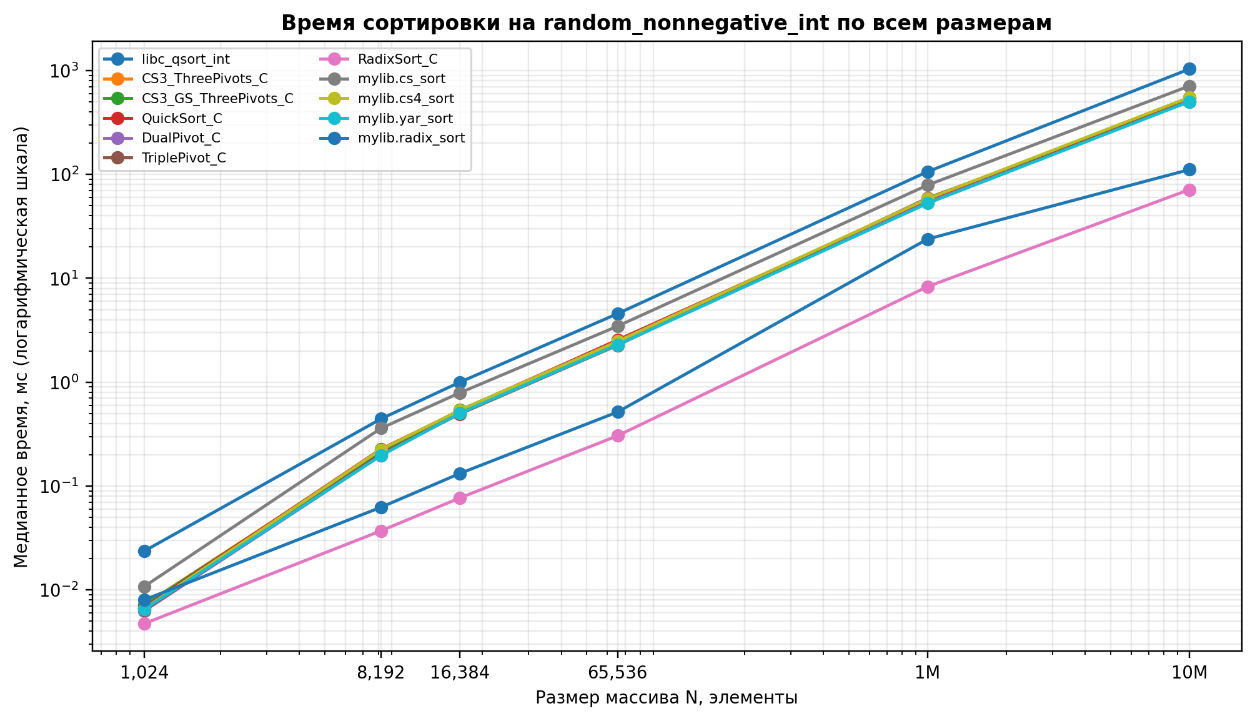
Рисунок 1 — время на случайных неотрицательных ключах по шести размерам базовой серии. Время и N показаны в логарифмическом масштабе; новый N=1 024 000 показан отдельно в разделе 12.1, чтобы не смешивать серии.
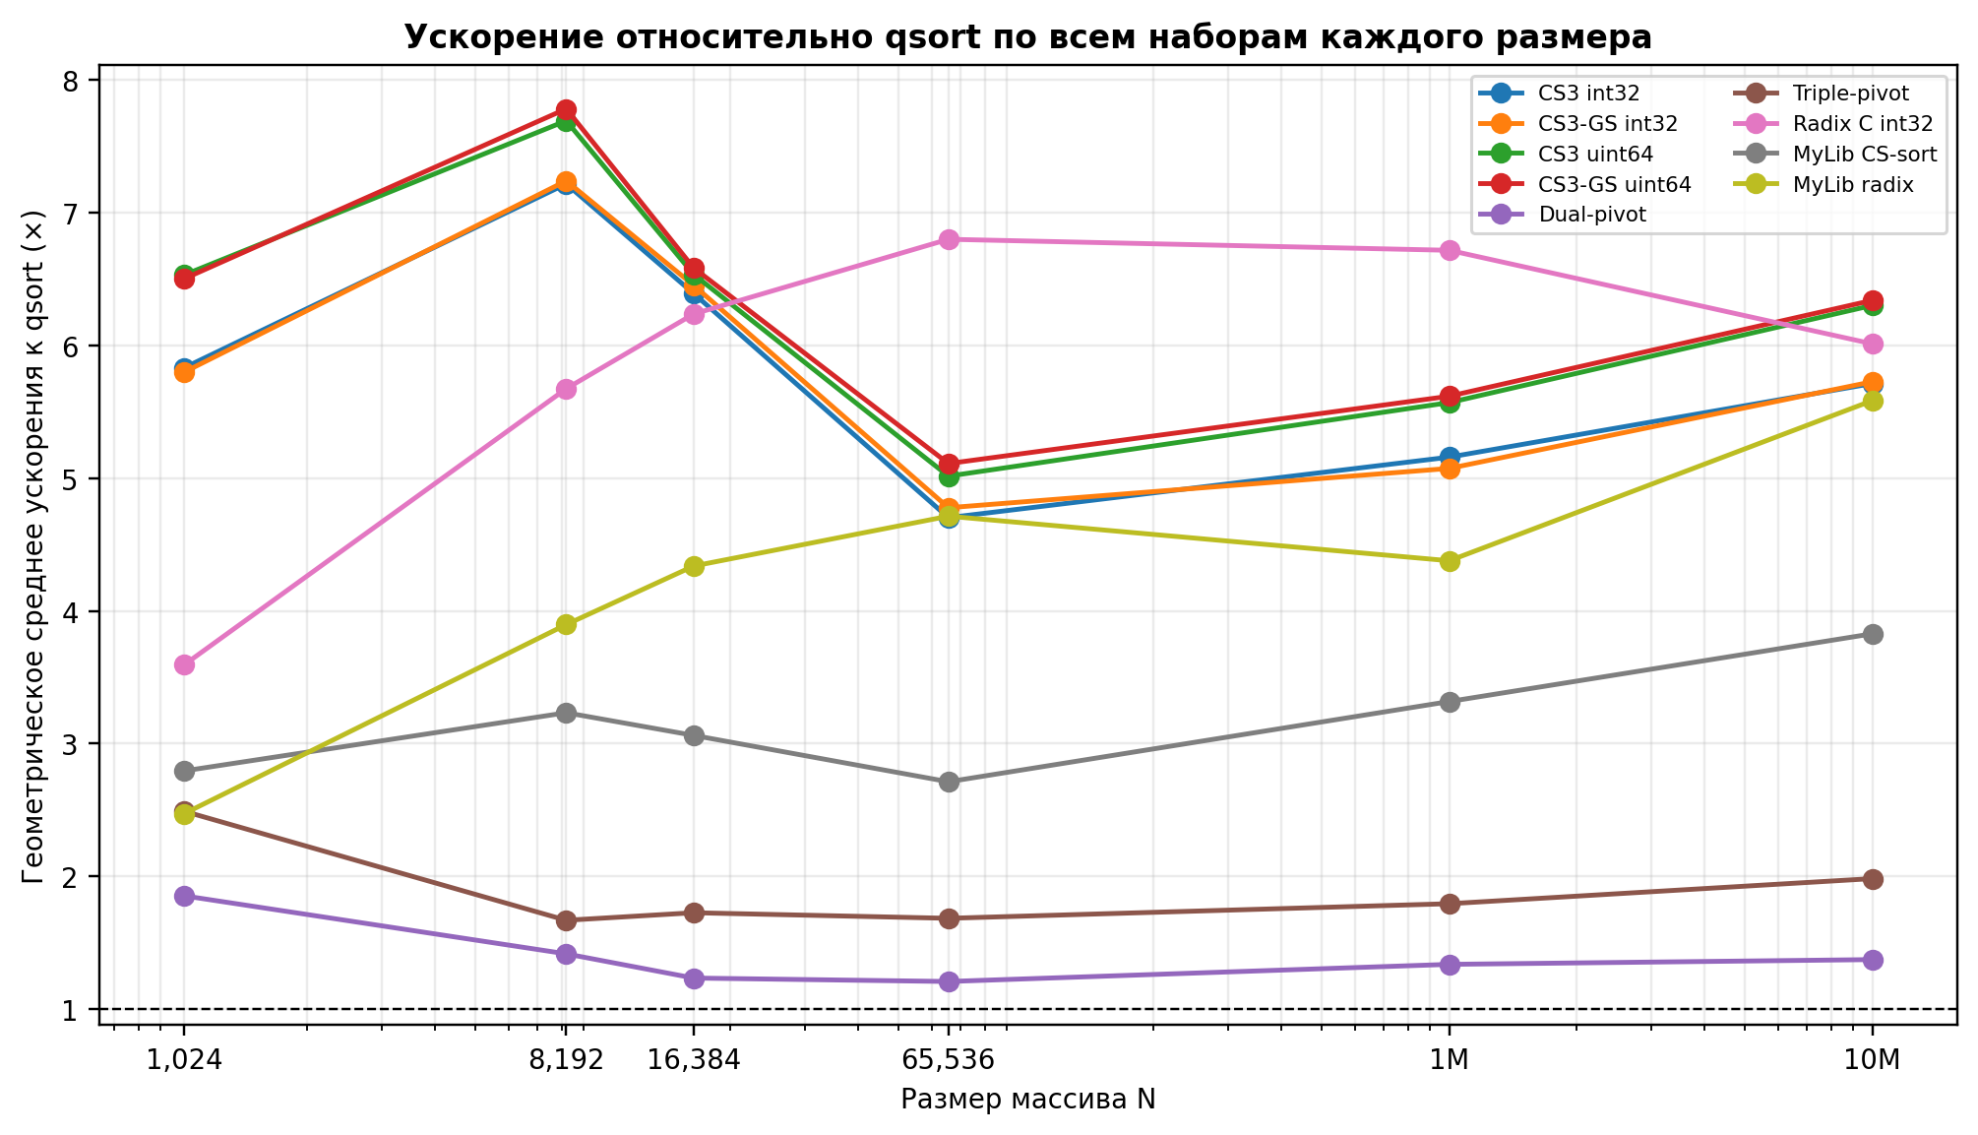
Рисунок 2 — геометрическое ускорение к qsort по всем доступным семействам, с разделением алгоритма/домена.
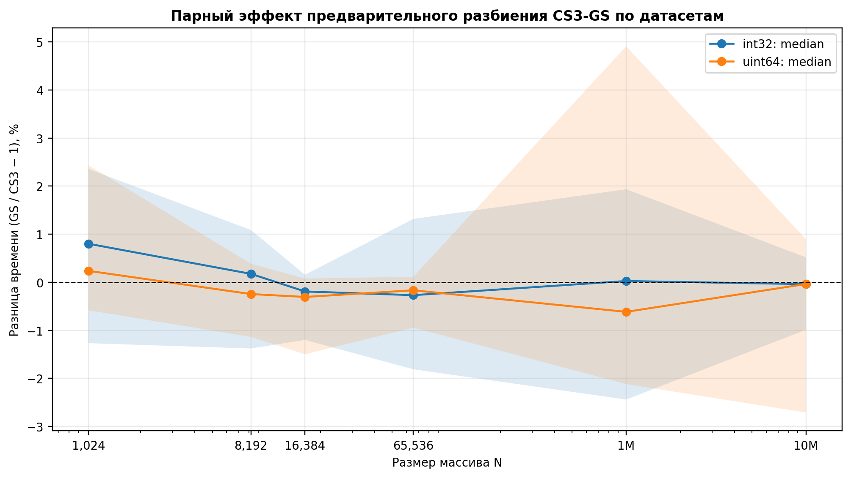
Рисунок 3 — парная разница времени CS3-GS относительно CS3; ноль соответствует равенству, отрицательная величина означает преимущество GS. Область показывает межквартильный интервал по семействам.
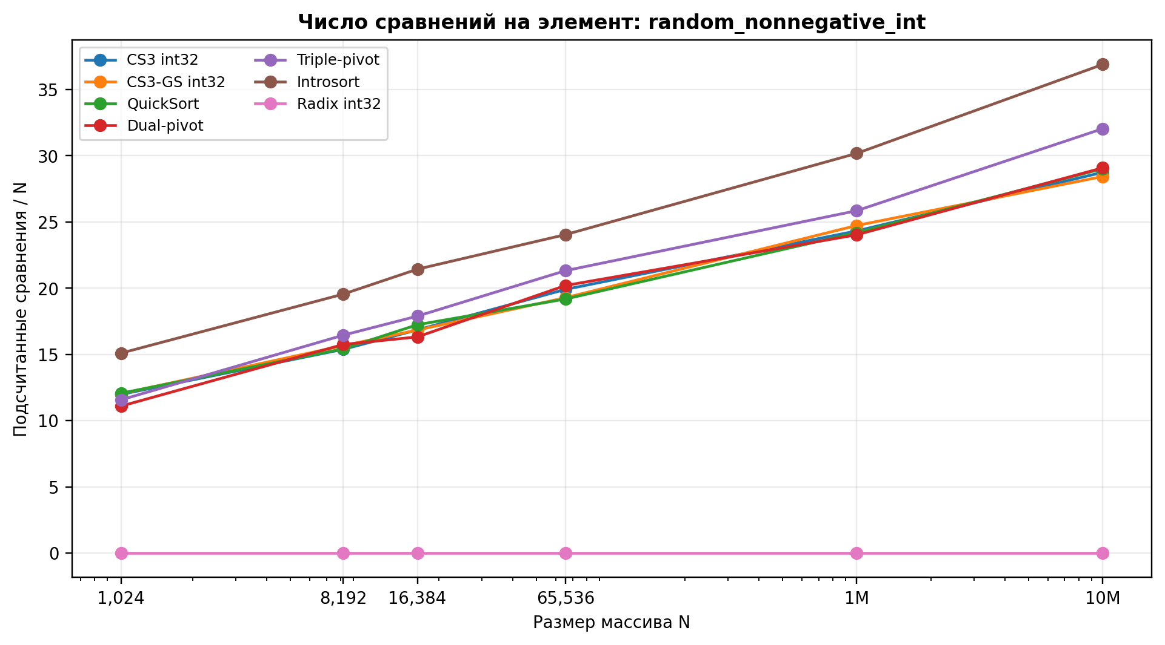
Рисунок 4 — явно подсчитанные сравнения на элемент в режиме 11.2 для random_nonnegative_int.
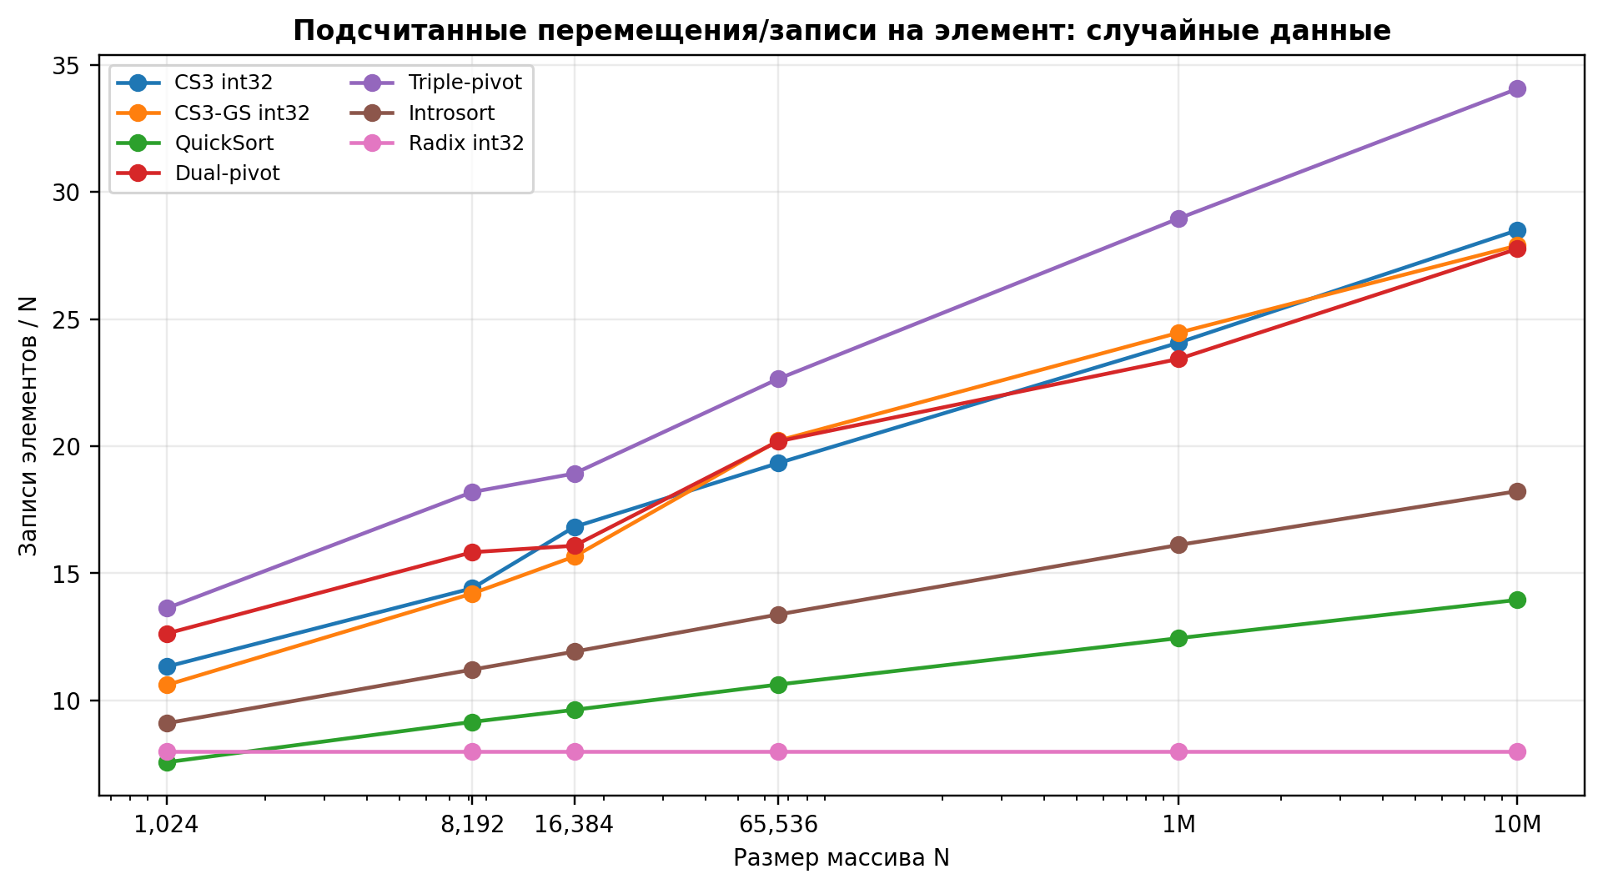
Рисунок 5 — инструментированные записи/перемещения на элемент; N/A не заменяется нулём.
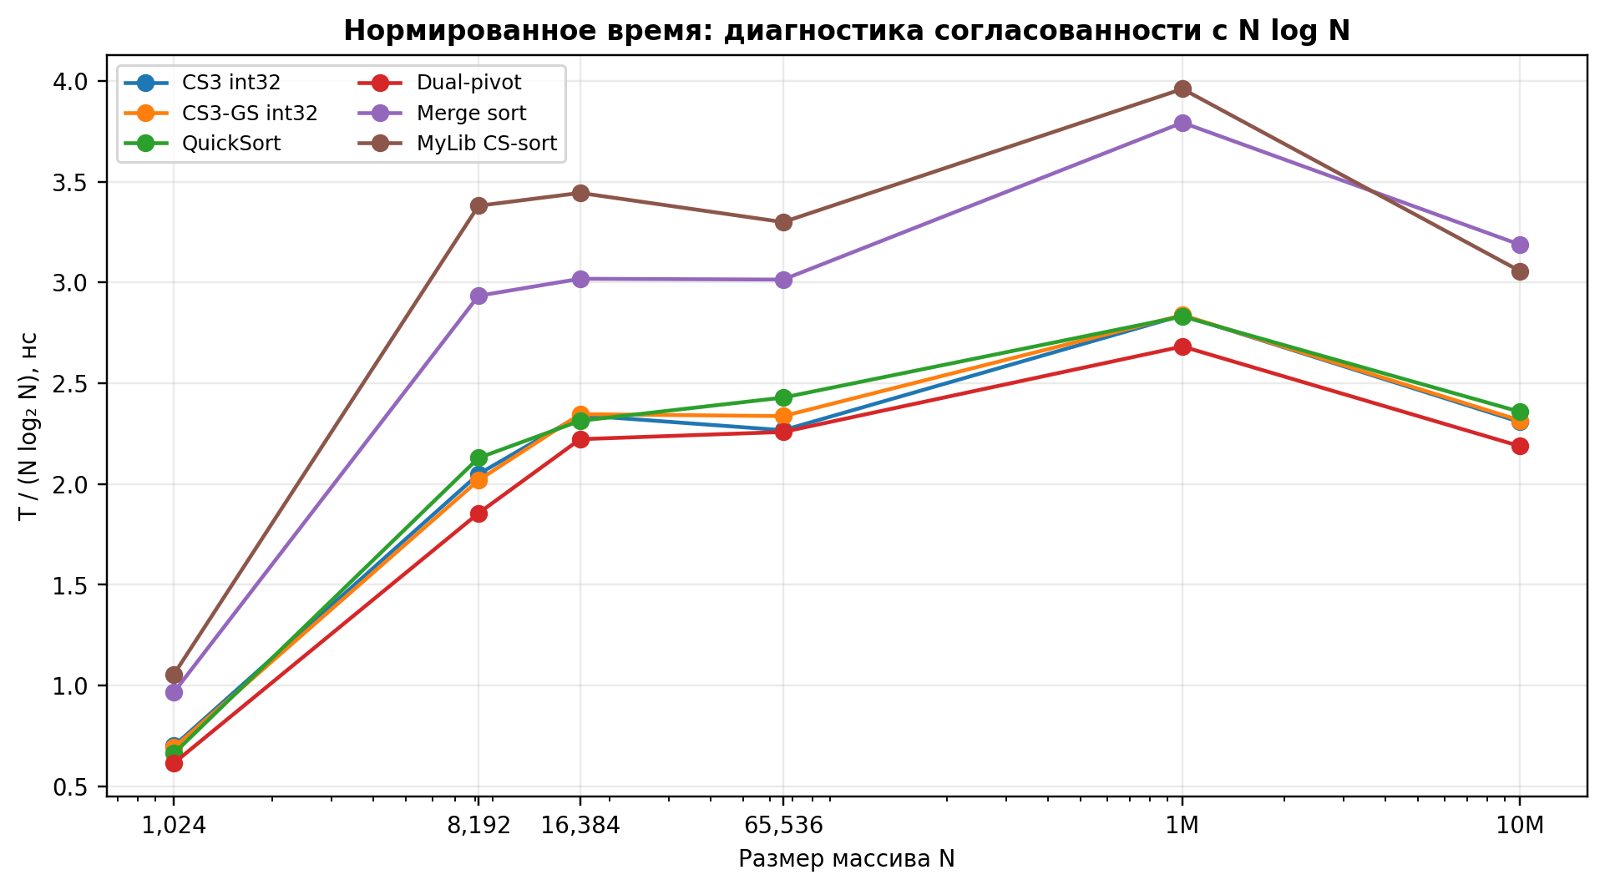
Рисунок 6 — время, нормированное на N log₂N, как диагностический график конечного диапазона роста.
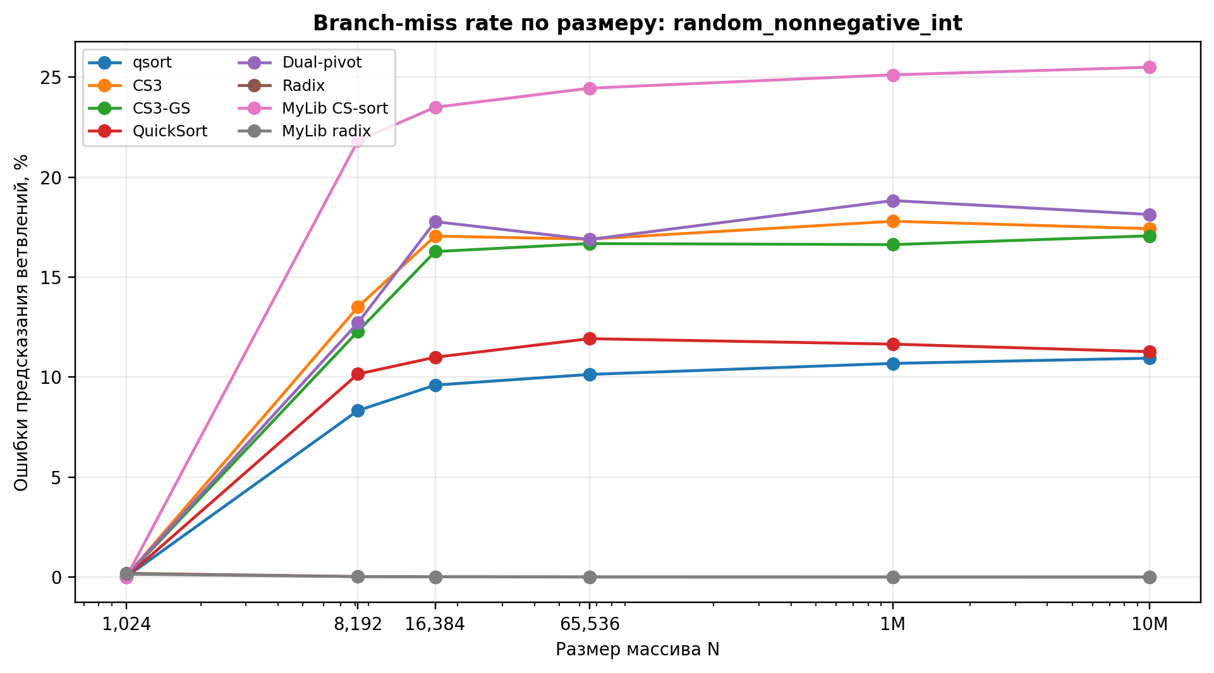
Рисунок 7 — доля ошибок предсказания ветвлений; scope счётчика и домен сохраняются в исходной таблице.
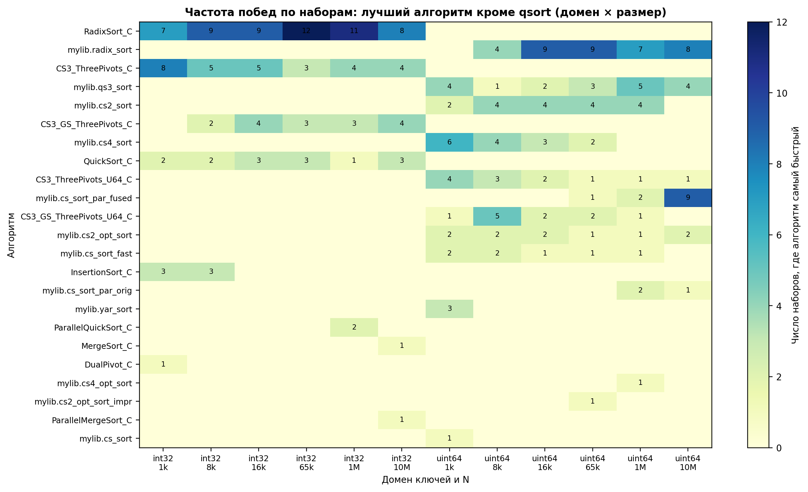
Рисунок 8 — число семейств, на которых каждый алгоритм стал самым быстрым кроме qsort, по размеру и домену.

Приложение Б. Границы интерпретации счётчиков операций
Comparisons — число сравнительных предикатов в инструментированном twin, а не гарантированно один-к-одному «сравнение ключей» из теоретической модели. Comparator qsort увеличивает счётчик на два relational-test (> и <); это по определению может давать большее число, чем число вызовов comparator. В MyLib некоторые функции используют UINT64_MAX как N/A для counters; эти ячейки следует хранить пропущенными. Moves_G_MOV соответствует подсчитанным записям/перемещениям по семантике инструментированной версии; обмен может учитываться как три записи. Счётчики не являются временем и не должны использоваться как замена performance benchmark.

Приложение В. Артефакты и воспроизводимость
К отчёту относятся 12 исходных CSV базовой серии и три файла нового замера N=1 024 000 без перезаписи исходных данных: performance 11.1, operations 11.2 и CS3 behavior diagnostics. Производные таблицы старого шеститочечного анализа остаются привязанными к базовой серии; в раздел 12.1 добавлены парные C/FASM-отношения, сводка всех родственных MyLib CS-вариантов и новые поведенческие счётчики. CSV с незакавыченными запятыми анализировались с восстановлением поля Note. Для строгой воспроизводимости в следующей итерации следует экспортировать закавыченные поля, идентификаторы сборки/компилятора и индивидуальные времена каждого повтора.

